**GOBIERNO DEL ESTADO DE COAHUILA DE ZARAGOZA**

**SECRETARÍA DE EDUCACIÓN**

ESCUELA NORMAL DE EDUCACIÓN PREESCOLAR



**EL INFORME DE PRÁCTICAS PROFESIONALES**

**COMO DESARROLLAR ESPACIOS DE APRENDIZAJE INCLUYENTES DENTRO DEL AULA PROMOVIENDO LOS VALORES DE CONVIVENCIA, RESPETO Y ACEPTACIÓN EN EL NIVEL DE EDUCACIÓN PREESCOLAR**

**PRESENTADO POR:**

MIRIAM GABRIELA DOMÍNGUEZ HERRERA

**COMO OPCIÓN PARA OBTENER EL TÍTULO DE**

**LICENCIADA EN EDUCACIÓN PREESCOLAR**

**SALTILLO, COAHUILA DE ZARAGOZA JUNIO 2017**

**AGRADECIMIENTOS**

Primeramente, agradezco a Dios por brindarme los dones y talentos para estudiar esta licenciatura, enseñándome en cada momento a través de cada acción viendo su fidelidad y amor reflejado en todo momento.

A mi papá por amarme y brindarme el apoyo hacia cada una de mis decisiones y sueños incondicionalmente, ¡Te amo papi!

A mi mamá por creer en mí, apoyarme y animarme cuando pensaba que ya no podía más, no lo hubiera logrado de no ser por ti.

A mis hermanos por retarme, ayudarme y soportarme cuando estallaba, pero sobre todo porque estar ahí no sólo en los momentos importantes, sino siempre.

A mi asesora de titulación y práctica, por la paciencia, apoyo, motivación y aprendizajes que me ha brindado, nunca la olvidare.

**ÍNDICE**

INTRODUCCIÓN 1

PLAN DE ACCIÓN 9

DESARROLLO, REFLEXIÓN Y EVALUACIÓN 13

Anexos 53

Anexo 1 53

Anexo 2 56

Anexo 3 61

Anexo 4 65

Anexo 5 67

Anexo 6 67

Anexo 7 68

Anexo 8 69

Anexo 9 69

Anexo 10 70

Anexo 11 70

Anexo 12 71

BIBLIOGRAFÍA 73

# INTRODUCCIÓN

El siguiente documento tiene como propósito informar al lector sobre las prácticas profesionales favoreciendo una competencia profesional elegida del perfil de egreso según el Plan de estudios 2012 para obtener la licenciatura en Educación Preescolar; por lo que dicha competencia será desarrollada conforme a cada una de las unidades establecidas favoreciéndolas por medio de estrategias puestas en práctica en el Jardín de niños María L. Pérez de Arreola, el cual está ubicado en la calle calabaza #135 col. Ampliación magisterio siendo este una institución en un contexto urbano. Las acciones se llevarán a cabo dentro del grupo de 3°B el cual cuenta con 30 alumnos de entre cinco y seis años de edad.

Para el proceso de titulación se eligió utilizar la modalidad de informe de prácticas profesionales porque este permite poner en práctica los conocimientos teóricos, metodológicos desarrollados a lo largo de cursar la licenciatura, por lo que estos se aplicaron a través de estrategias y actividades al participar en un grupo de preescolar ayudando a fortalecer esas áreas de oportunidad que son necesarias de favorecer como finalidad de mejorar y transformar los aspectos necesarios al intervenir dentro del aula.

Para la elección de la competencia profesional se tomó en cuenta aquellos puntos de debilidad que se presentaban al actuar dentro de la práctica que afectaban en crear un ambiente de aprendizaje, con el fin de mejorarlos para contribuir al pleno desarrollo de brindar una educación de calidad en la que se ofrezca la inclusión de todos los alumnos preescolares, a su vez el máximo y significativo desarrollo de aprendizajes esperados y competencias que establece el Plan de estudio 2011, Guía para la educadora.

La educación preescolar merece recibir una educación de calidad en la que los alumnos desarrollen competencias que los preparen a enfrentarse a lo que demanda la sociedad por medio de actividades retadoras que creen aprendizajes significativos que los estudiantes puedan poner en práctica en su vida cotidiana esto se brinda a través de los docentes que están a cargo de grupo, por lo tanto es necesario brindar el apoyo por medio de la intervención, lo que contribuirá grandemente en la formación como maestra con el fin de mejorar aquellas debilidades y áreas de oportunidad que se presentan; aplicando todos aquellos conocimientos, aprendizajes y competencias desarrolladas a lo largo de esta formación como futura educadora.

Para la elaboración de este informe y desarrollar la competencia profesional elegida se contribuyó con la participación de la educadora titular del grupo gracias a las recomendaciones y sugerencias que brindó en las prácticas profesionales, a su vez de la participación de los alumnos que conforman el grupo de tercero en el que se aplicaron todas las acciones, a través de ellos se contrastaron diversas teorías e intervenciones educativas para desarrollar un ambiente de aprendizaje dentro del aula, recreando aquellas situaciones que no resultaban como se deseaba.

El objetivo de dicho informe es favorecer el desarrollo de competencias profesionales a través de la puesta en práctica de acciones y estrategias que brinden el fortalecimiento de estas para lograr el desarrollo de habilidades y metodologías como docente para enfrentar las problemáticas que presentan las aulas, como el bajo desempeño, la exclusión de alumnos con Barreras para el Aprendizaje y la Participación, así como el ausentismo, con el fin de mejorar los retos que se ven en la actualidad sobre la educación en mexicana, en especial en el nivel de educación preescolar tales como la falta de interés e importancia de los padres de familia hacia este nivel académico, así como también la falta de valoración hacia los docentes.

Este documento presenta información sobre la importancia del nivel preescolar en el desarrollo integral de los niños, porque es donde se fundan los cimientos del aprendizaje para crecer sobre ellos, a su vez presenta un transcurso de acciones para favorecer la competencia profesional elegida, por lo que se partió de las unidades que conforman esta competencia para diseñar y aplicar distintas actividades al interactuar con un grupo de jardín de niños poniendo a prueba si dichas acciones son relevantes en la adquisición de competencias en los educandos, así como en la de la futura docente.

Hoy en día la educación en México es un tema muy polémico debido a los nuevos cambios de reforma educativa, de los cuales, se critica las instalaciones de las escuelas por no estar en buen estado, la mayoría de las aulas no cuentan con los materiales necesarios para trabajar en clase, a su vez la falta de preparación de maestros para impartir clase y la ausencia de apoyo de los padres de familia hacia sus hijos o actividades escolares en la institución. Todas estas acciones afectan en el desarrollo de una educación de calidad en la actualidad; según diversas estadísticas creadas en el 2015 por la prueba PISA (Programa de Internacional de Evaluación para los Alumnos) menciona por medio de los resultados obtenidos, que el nivel educativo que están recibiendo los estudiantes, demuestra que no cuentan con las habilidades mínimas para enfrentar las demandas de un mundo globalizado.

La educación básica debe de dar un giro para brindar una educación digna que todo ciudadano merece, por lo que se debe preparar a los alumnos para ser personas competentes con el mundo y conformar los nuevos líderes que estarán a cargo de nuestro país el día de mañana; de tal manera que existe una mayor demanda de calidad educativa para fortalecer y mejorar tanto el currículo como los métodos de enseñanza que se brindan actualmente, con ello se debe de innovar en la práctica educativa a través de la creación de ambientes de aprendizaje en los que se realice la inclusión de todos los educandos con el fin de contribuir en el desarrollo de competencias que los preparen a enfrentarse a la sociedad que solicita la actualidad.

La educación preescolar es de gran importancia en el desarrollo interpersonal y de relaciones en el educando, porque forma los cimientos del aprendizaje para crecer al igual que desenvolverse sobre ellos, por esto el Programa de estudio 2011, Guía para la educadora, se orienta hacia una propuesta de formación integral de los alumnos preescolares, cuya finalidad es el desarrollo de competencias para la vida, lo cual significa que la escuela y los docentes, a través de su intervención al igual que compromiso, generen las condiciones necesarias para contribuir de manera significativa en que los niños sean capaces de resolver situaciones problemáticas que les plantea su vida, a su vez su entorno, lo que será más tardado de lograr si no se cursa este nivel educativo (SEP, 2011, pág. 94).

El nivel de preescolar se encuentra con muchos problemas que deben ser tratados, tal como la falta de interés de los padres de familia hacia el nivel educativo, esto trae como consecuencia el problema de ausentismo, la falta de seguimiento en actividades o participaciones escolares, a su vez el desconfiar de la preparación de los maestros y verlos inferiores, lo que los lleva a determinarlos solo como cuidadores de niños y no tomar en cuenta sus sugerencias para el mejor desarrollo del estudiante; entre algunas otras acciones que impiden su mejora, tanto en el desempeño de los alumnos como en los maestros, lo cual afecta en las prácticas profesionales debido a la poca asistencia de los alumnos para darle seguimiento a lo abordado en el aula, a su vez la falta de respeto y aceptación hacia los docentes o padres de familia lo transmiten hacia sus hijos, provocando que estos muestren las mismas actitudes con sus compañeros e incluso maestros afectando así en un sano ambiente de aprendizaje, por ello es un reto que se necesita solucionar por medio de la concientización a través de juntas y platicas donde lleguen a reconocer la importancia del preescolar en el desarrollo integral del niño.

Es sumamente importante transformar la educación a través de la práctica profesional desarrollando las competencias profesionales, brindando el interés así como el esfuerzo que se requiere para impactar en los estudiantes con aprendizajes y métodos de enseñanza significativos que les sean útiles en la vida diaria, de esta forma no solo los beneficiara a ellos sino también en la sociedad, de lo contrario, esta decaerá afectando todos los ámbitos, tanto educativos, como administrativos, financieros, etc.; así como afirma la revista Endurece, “Para la mejora de los procesos pedagógicos es perfeccionar la competencia de los profesores para realizar apreciaciones acertadas sobre sus alumnos, a partir de las capacidades y esquemas de percepción, atribución e interpretación que poseen en las condiciones de trabajo” (Careaga, 2001, pág. 351). Por lo que es necesario de la participación a través de las prácticas profesionales en las que se atiendan las necesidades educativas que presenten los alumnos por medio de la inclusión creando un clima de confianza en el aprendizaje para poder erradicar el bajo desempeño que se muestra actualmente; todos los mexicanos tienen mucho potencial, el deber como docente es despertar aquellos dones y talentos que están ocultos o aún no son revelados.

Uno de los conflictos educativos a los que se enfrenta durante las jornadas de práctica en la institución es la falta de apoyo de los padres de familia hacia los alumnos que presentan bajo rendimiento en los aprendizajes, por lo que es necesario buscar estrategias retadoras a su vez motivadoras en los alumnos de bajo desempeño para que desarrollen y pongan en práctica aprendizajes significativos sobre el campo formativo de Desarrollo personal y social según menciona el Programa de educación 2011.

La intención es favorecer en los estudiantes preescolares competencias y aprendizajes sobre las relaciones interpersonales, puesto que el respeto, aceptación, tolerancia y empatía son algunos valores que muchas veces no son puestos en práctica en casa, dado que los alumnos no lo muestran al convivir con sus compañeros de clase, de tal manera que al ser corregidos por dichas acciones no les causa relevancia; esto provoca que se creen conflictos dentro del aula porque se presenta la ausencia del trabajo colaborativo, por lo que es necesario crear un ambiente de sana convivencia en el que haya armonía a través de una transformación sí como afirma

Para obtener resultados positivos que contribuyan al mejor desempeño de los educandos es necesario comprometerse a realizar todas las acciones que estén a cargo como futura educadora, algunas de ellas como diseñar planeaciones con actividades llamativas a la vez significativas para los alumnos atribuyendo al desarrollo de aprendizajes y competencias establecidas por el Plan de estudio 2011, Guía para la educadora; también atender las necesidades que se presenten al intervenir con los estudiantes y padres de familia como brindar el apoyo o estrategias de aprendizaje para elevar el desempeño académico en los alumnos que cuentan con rezago escolar, ya sea provocado por inasistencias, falta de atención, problemas cognitivos o de maduración, a su vez brindar la paciencia, atención, respeto y responsabilidad a las acciones curriculares que se lleven a cabo durante el ciclo escolar a fin de mejorar las condiciones áulicas, manejo de TIC entre otras, con el objetivo de enfrentar dichos retos que presenta la educación preescolar para lograr brindar una educación de calidad que prepare a los alumnos, haciendo conciencia sobre sus acciones y deberes como ciudadanos, obtener en ellos esta comprensión, empatía, respeto sobre que todos somos seres humanos, los cuales tienen diferencias o errores; pero no por eso algunos son mejores o inferiores que otros, conseguir en ellos simplemente que aprecien y valoren la gran diversidad de seres humanos que los rodean, promover la aceptación, el manejo sano para la resolución de conflictos o diferencias que se presenten, saber que no sólo se aprende en la escuela sino en todo momento fuera de ella.

Para lograrlo es necesario brindar el mayor esfuerzo en cada momento para que estos propósitos sean significativos no solo en ellos, sino en el proceso de esta competencia; una vez que los desarrollen los lleguen a aplicar tanto dentro de la escuela como en su vida diaria a cualquier lugar al que se dirijan, con su familia, amigos, compañeros, entre otros, para que en un futuro logren transmitirlos a sus generaciones, de esta manera cambiará la sociedad que tenemos hoy en día para mejorar constantemente.

Para desarrollar el trabajo de titulación se seleccionó una de las competencias profesionales del Plan de estudios 2012, la cual es:

*Propicia y regula espacios de aprendizaje incluyentes para todos los alumnos, con el fin de promover la convivencia, el respeto y la aceptación;* así como las unidades que ayudarán a favorecer dicha competencia:

* + Atiende a los alumnos que enfrentan barreras para el aprendizaje y la participación a través de actividades de acompañamiento.
  + Atiende la diversidad cultural de sus alumnos, para promover el diálogo intercultural.
  + Promueve actividades que favorecen la equidad de género, tolerancia y respeto, contribuyendo al desarrollo personal y social de los alumnos.
  + Actúa oportunamente ante situaciones de conflicto en la escuela para favorecer un clima de respeto y empatía.
  + Promueve actividades que involucran el trabajo colaborativo para impulsar el compromiso, la responsabilidad y la solidaridad de los alumnos (SEP, 2012).

La competencia elegida es a causa de que el desempeño que se ha tenido al estar frente a un grupo de nivel preescolar no es del todo correcto para favorecer de manera significativa ambientes de aprendizaje en el que los espacios sean incluyentes por medio del trabajo colaborativo, para lograr que se apoyen y acepten los unos a los otros aplicando los valores en cada momento, en especial al indagar sobre las unidades que conforman esta competencia se comprendió que no están lo suficientemente desarrolladas en el grupo al cual se imparte clase durante las jornadas de prácticas profesionales, por lo que se tiene como propósito desarrollar habilidades al igual que técnicas para el control de grupo, como el metro de conducta; a su vez el manejo de conflictos, que permitan crear un ambiente de aprendizaje en el aula para convivir de forma sana por medio del respeto y la aceptación.

Conforme a la competencia elegida uno de los principales problemas es que se sigue en el proceso de saber atender correctamente a los alumnos que presentan barreras para el aprendizaje y la participación, puesto que en el grupo se cuenta con seis alumnos con esta característica por el rezago de conocimientos a causa de que su desempeño no es acorde a las competencias desarrolladas por el resto del grupo y las estrategias utilizadas anteriormente no han brindado buenos resultados, por lo que en el salón de clases se crea un conflicto al tratar de desarrollar un ambiente de aprendizaje con el resto de los alumnos dado que se encuentra un rechazo a algunos de los compañeros con dichas características.

Las estrategias que se han utilizado para que logren atender la diversidad cultural, son mínimas porque el entorno que los rodea presenta menor probabilidad de tener contacto con otras culturas, ya sean indígenas o de otra nacionalidad, además los aprendizajes no han sido lo suficientemente relevantes e impactantes para ellos; por lo mismo, se necesita ser constante en la aplicación de actividades sobre este tema, aprender a desarrollarlas correctamente para favorecer el uso de valores y aceptación entre ellos con el fin de fortalecer sus relaciones sociales, tanto con iguales como con adultos.

Una de las posibles causas por las cuales se tiene como área de oportunidad el desarrollo de esta competencia, es la falta de investigación para encontrar métodos y estrategias de aprendizaje, éstas se definen como el conjunto interrelacionado de funciones y recursos, capaces de generar esquemas de acción que hacen posible que el alumno se enfrente de una manera más eficaz situaciones generales y específicas de su aprendizaje, que le permiten incorporar y organizar selectivamente la nueva información para solucionar problemas de diverso orden (Ornelas, 2001) por lo que deben ser relevantes, en cada uno de ellos, de tal manera que tienen que atender a los intereses de todos porque existe un universo diferente en sus pensamientos, los ritmos y formas de aprendizaje son distintos, por ello se tiene como deber lograr el desarrollo de aprendizajes a través de estrategias motivadoras que los impulsen al fortalecimiento de competencias.

El atender correctamente las diversas situaciones de conflicto que se presentan en la institución utilizando como instrumento la conversación, ejercicios de respiración para evitar impulsos que generen agresiones, es también una área de oportunidad para mejorar, considerando que al platicar con ellos se debe de crear un clima de respeto para que solucionen dichos problemas de manera armónica sin llegar al resentimiento; también es necesario aprender nuevas estrategias como ejercicios de auto control y relajación, para impulsar, a su vez desarrollar el trabajo colaborativo sin peleas a través de la comunicación entre los alumnos, pues esto es un área fundamental ya que no solo lo trabajaran un cierto tiempo en la escuela, sino que deben de saber trabajar en equipo porque se realizará a lo largo de toda su vida.

Otra de las causas es la influencia que tiene el contexto familiar de la institución sobre la misma, porque al realizar la entrevista a los padres de familia, diseñada con el objetivo de conocer el desarrollo integral del estudiante a través del contexto que lo rodea y las condiciones familiares que influyen en él al desenvolverse dentro del aula; la cual fue elaborada por la educadora titular, posteriormente fue aplicado de forma individual dentro del salón de clases con una duración de diez minutos aproximadamente, los resultados obtenidos arrojaron que la gran parte de ellos cuenta con una preparación profesional permitiéndoles tener un trabajo que en su mayoría cubre un horario matutino, a excepción de algunas madres que prefieren dedicarse al hogar aun al haber desarrollado una profesión, dando como consecuencia que gran parte de los alumnos son llevados y recogidos por abuelos; debido al lapso que los padres dedican al trabajo, solo pocos brindan tiempo de calidad con sus hijos, de tal manera que la falta de atención o descuido que recibe el educando perjudica en la formación del niño al no reforzar los valores en casa como el respeto, tolerancia, equidad, resolución de conflictos de forma pacífica, de tal forma que esto se ve afectado en el desarrollo personal y social del alumno al involucrarse en clase.

Al mismo tiempo se obtuvo la información de conocer que la mayoría de los padres de familia tiene su estado civil de casado o unión libre, y el resto se encuentran divorciados o separados, pocos de ellos tienen contacto con sus hijos, lo que afecta al desarrollo de aprendizaje de los alumnos; este es el caso de varios alumnos que presenta BAP´S, he influye en su bajo desempeño, teniendo esto como otra área de oportunidad que necesita ser tratada.

El saber que se tiene como desafío el desarrollar un sano ambiente de aprendizaje donde se practique el respeto y aceptación en el aula, afecta en la formación como docente, porque dañará las relaciones laborales, al igual que a los grupos de trabajo influyendo erróneamente en su desarrollo de relaciones interpersonales, por ello se necesita trabajar en esta área hasta lograr favorecerla en su mayor totalidad, pero dentro del proceso también perjudica a los alumnos a quienes se imparte clase porque existirá como debilidad el integrarse, saber convivir, resolver correctamente problemas sociales por no haber desarrollado esas competencias teniendo como causa un rechazo, falta de aceptación con todas aquellas personas que los rodeen afectando su futuro escolar y laboral; de tal manera que si no se pone interés y esfuerzo serán perjudicados, porque este aprendizaje es uno de los más importantes para desenvolverse sanamente con la sociedad, de lo contrario no serán los suficientemente competentes para enfrentarse a la realidad.

# PLAN DE ACCIÓN

Para comenzar a desarrollar el trabajo de titulación con el fin de obtener la licenciatura en Educación Preescolar, se seleccionó una de las competencias profesionales del Plan de estudios 2012, la cual es la siguiente:

*Propicia y regula espacios de aprendizaje incluyentes para todos los alumnos, con el fin de promover la convivencia, el respeto y la aceptación;* así como las unidades que ayudarán a favorecer dicha competencia:

* + Atiende a los alumnos que enfrentan barreras para el aprendizaje y la participación a través de actividades de acompañamiento.
  + Atiende la diversidad cultural de sus alumnos, para promover el diálogo intercultural.
  + Promueve actividades que favorecen la equidad de género, tolerancia y respeto, contribuyendo al desarrollo personal y social de los alumnos.
  + Actúa oportunamente ante situaciones de conflicto en la escuela para favorecer un clima de respeto y empatía.
  + Promueve actividades que involucran el trabajo colaborativo para impulsar el compromiso, la responsabilidad y la solidaridad de los alumnos (SEP, 2012)

El jardín de niños donde se realizan las prácticas profesionales lleva por nombre María L. Pérez de Arreola, el cual es de sostenimiento estatal; se encuentra ubicado en la calle Calabaza #135 col. Ampliación Magisterio, se tiene un fácil acceso a él porque cerca se encuentran centros comerciales, diversos restaurantes, ferreteras, viveros, supermercados etc., por lo que los estudiantes y padres de familia tienen accesibilidad a ello, utilizando la observación se percata que cuentan con un nivel socioeconómico medio alto, es decir, que la mayoría de las familias representadas cuentan con el apoyo socioeconómico para participar o contribuir en diversas actividades con el fin de realizar festivales, celebraciones de eventos cívicos, coronación de reyes del jardín de niños, no obstante, existen familias que cuentan con pocos recursos económicos cuyos hijos asisten a la institución, su economía se ve reflejada en el momento que los alumnos llegan sin lonche para comer durante el recreo, también al encargarles juguetes o colecciones para trabajar en clase llevan objetos poco llamativos como cucharas, fichas, llaves, entre otras, causando rechazo entre sus compañeros al no querer jugar con ellos a causa de sus posesiones, afectando en la convivencia donde se ausenta el respeto y la aceptación de los educandos.

Una de las problemáticas existentes dentro de la institución son la falta de una sana convivencia, tal como menciona Beaudoin, N. “La convivencia debe ser gestionada por tratarse de aprendizajes fundamentales en la formación de las personas y por ser la escolaridad la primera experiencia de convivencia ciudadana. Igualmente, la convivencia se logra desde la perspectiva del sujeto a partir de la construcción o reconstrucción de lazos sociales.” (2013, pág. 82), por lo que esto afecta en la formación de los estudiantes y se ve reflejado a través de las actividades trabajadas dentro del aula, lo que repercute también en la comunidad escolar y posteriormente en la sociedad, por lo tanto, es importante propiciarla por medio de diversas estrategias de la competencia a trabajar porque es una de las unidades que se presenta dentro de esta.

El grupo en el que se trabaja es 3ºB, el cual cuenta con 17 niños y 13 niñas, teniendo un total de 30 alumnos; su porcentaje de asistencia en la mayoría de los días es del 90% porque comúnmente asisten todos diariamente, a excepción de los viernes en los cuales puede haber hasta 10 ausencias, por lo que es necesario hablarlo con los padres de familia, así como se menciona el autor Andaluz cuando las faltas de asistencia suceden de forma reiterada o se extienden por lapsos de tiempo prolongados, el ritmo de aprendizaje del alumno se resiente inevitablemente y comienzan a aparecer problemas de retraso escolar que, pueden derivar situaciones de abandono y fracaso escolar (1998), por lo que darle un seguimiento de lo trabajado en clase no es del todo fortalecido como se espera ya que es afectado por las inasistencias.

La edad de los alumnos oscila entre los 5 y 6 años, aunque son solo pocos aquellos que aún cuentan con la edad de 5 años, mientras que el resto está por cumplir los 6 años; las características del grupo en cuanto a su estilo de aprendizaje es que son muy visuales, se capta su atención fácilmente por medio del uso de materiales llamativos, prestan mucha atención al ver videos o imágenes para realizar pasos de diversos talleres o explicación de algún tema en específico, de tal forma, que se deben de tomar en cuenta estas características para la aplicación de acciones que favorezcan un sano ambiente de aprendizaje impactando significativamente en ellos; también es un grupo muy comunicativo que genera conflictos por medio de chisme, lo cual también se tiene que abordar para lograr que trabajen de forma ordenada sin intervenir ni molestar en las actividades de sus compañeros afectando así el ambiente de aprendizaje donde se busca la inclusión y la aceptación.

El plan de acción busca generar por medio de diversas estrategias, acciones que favorezcan las unidades que conforman la competencia profesional elegida, tales como la investigación, actividades específicas de diagnóstico, juegos, situaciones didácticas, proyectos, estrategias, evaluaciones, entre algunas otras, las cuales están ordenadas según las prioridades y necesidades que presenta el grupo (Anexo 1), también muestra cómo se han organizado para aplicarse a lo largo del ciclo escolar (Anexo 2), tomando en cuenta sus características para que se puedan lograr los cambios que se esperan en los alumnos y los pongan en práctica permanentemente.

El objetivo planteado es favorecer esta competencia profesional para propiciar al igual que desarrollar un ambiente de aprendizaje en el que todos participen sana y armónicamente poniendo en práctica los valores, competencias, habilidades que se han adquirido a lo largo de esta preparación profesional como licenciada en educación preescolar para esto es necesario diseñar estrategias llamativas, significativas que sean eficientes para contribuir positivamente al desarrollo personal y social del estudiante, con el fin de favorecer aquellas áreas en las que tienen pensamientos o actitudes egoístas sin darle importancia a los sentimientos o emociones de los demás, afectando a todos aquellos que los rodean.

Dentro del plan de acción se busca lograr al realizar y aplicar diversas acciones como la investigación, elaboración de diagnóstico, estrategias de integración y trabajo colaborativo con el fin de contribuir en el perfeccionamiento de la preparación como docente a nivel preescolar a través de la intervención dentro del jardín de niños por medio de las prácticas profesionales a su vez, desarrollar al máximo esta área de oportunidad enfrentándolas continuamente las diversas problemáticas y retos, como la falta de valores, la poca aplicación de reglas en el hogar, que presentan la educación en la actualidad; esto no solo contribuirá en esta formación como futura educadora para realizarlo cuando sea necesario al estar frente a grupo, sino que a su vez impactará en los alumnos preescolares para desarrollar la inclusión en la sociedad utilizando los valores adquiridos propiamente creando así un ambiente de aprendizaje no solo a favor de la competencia profesional, sino que este sea mutuo ya que contribuirá en el desarrollo de competencias en los alumnos preescolares establecidas en el Plan de estudio 2011, Guía para la educadora.

Para alcanzar a lograr la competencia seleccionada se diseñaron estrategias para implementar acciones con el fin de intervenir dentro del aula las cuales se muestran dentro del plan de acción siendo la primera de ellas en realizar una investigación, esta tiene como fin la búsqueda de información acerca de la definición al igual que conocimientos que son necesarios para favorecer la integración, participación, aceptación de aquellos alumnos que presentan Barreras para el Aprendizaje y la Participación, también contribuir para lograr el pleno desarrollo personal y social en los alumnos para que muestren seguridad al interactuar con sus iguales aplicando los valores de respeto, empatía y tolerancia; el adquirir destrezas para fomentar la sana solución de conflictos para abordar el trabajo colaborativo donde participen activamente; esto contribuirá al aprender a desarrollar correctamente las unidades establecidas en la competencia del perfil de egreso, la cual contribuirá como sustento teórico en la aplicación de las acciones.

La segunda consiste en el diagnóstico, teniendo como fin diseñar y aplicar un instrumento de evaluación diagnóstica el cual permitirá conocer los aprendizajes previos que poseen los alumnos para partir de ellos en cuanto a las necesidades del campo formativo de desarrollo personal y social que toman parte de la competencia elegida, a su vez identificar a los alumnos que presentan Barreras para el Aprendizaje y la Participación con el fin de intervenir sobre esta área de oportunidad.

La tercera trata de brindar la atención necesaria a alumnos con BAP’S, teniendo como objetivo el diseño de situaciones didácticas que permitan la participación e integración de los alumnos que presentan BAP’S por medio de los trabajos colaborativos, actividades motivadoras, llamativas, significativas dirigidas hacia sus tipos de barreras para erradicarlas y tutorías tanto entre los alumnos con mejor desempeño académico como con los docentes, evaluándolas para darle continuidad a aquellas que fueron efectivas y realizar adecuaciones curriculares a aquellas que las necesiten.

La cuarta es sobre atender a la diversidad cultural, por lo que se busca elaborar y aplicar actividades que contribuyan a desarrollar el respeto a la diversidad cultural, participando en situaciones donde conozcan diversas culturas como presentaciones, exposiciones, tanto mundiales como mexicanas, así como sus tradiciones, en las que se promueva principalmente el valor del respeto, así como la aceptación, evaluando los avances que se presenten a lo largo del desarrollo de esta acción y fortaleciendo aquellas áreas de oportunidad que se necesiten

La última acción radica en promover el respeto, tolerancia y empatía entre sus compañeros, muestra como intención realizar actividades que desenvuelvan el desarrollo personal y social de los alumnos a través de juegos o actividades para la integración, sana convivencia, empatía, la correcta forma de resolver conflictos y el apoyo entre los trabajos en equipo, también utilizando como instrumento la evaluación para seguir consolidando aquellos saberes que necesitan un poco más de reforzamiento para lograr el mayor significado y validez de aprendizaje.

Cada estrategia que se plantea necesita evaluarse con el fin de identificar qué factores influyeron a que esta fuera exitosa o lo contrario, si es que tiene que volver a replantearse y que se necesita modificar para que esta funcione de la manera esperada como la distribución dentro del salón de clases, los materiales o cuestionamientos; para que la evaluación sea eficaz se necesitan utilizar los instrumentos adecuados según el tipo de actividad, como lo son el diario de campo, listas de cotejo y cuaderno de evaluación continua.

# DESARROLLO, REFLEXIÓN Y EVALUACIÓN

En el mes de agosto, al principio del ciclo escolar, se realizó un diagnóstico del jardín de niños, con el fin de conocer el contexto en el que está ubicado y las características de los alumnos que asisten a la institución, para saber los aprendizajes que ya dominan o que se requieren reforzar, con ello partir de las necesidades o problemáticas que se presentan para desarrollarlas a lo largo del ciclo escolar como menciona Cardona, Chiner y Lattur “El diagnóstico trata de facilitar la toma de decisiones sobre las actuaciones educativas más pertinentes al objeto de desarrollar al máximo las capacidades de la persona diagnosticada”. (2006, pág. 15)

Para realizar el diagnóstico sobre el contexto, se tomaron en cuenta diversos aspectos determinados, como la ubicación, tipo de zona en la que se encuentra, como influye la comunidad en él, infraestructura, docentes que laboran, entre otros aspectos, para conocer la realidad a la que se enfrenta el jardín de niños y partir de ello en la aplicación de las situaciones didácticas o proyectos que se abordarán a lo largo de las jornadas de práctica profesionales; este fue hecho por medio de un ensayo utilizando como instrumento principal la observación, también una entrevista aplicada a la maestra titular del grupo y otras cinco padres de familia para saber que piensan tanto ellos como la comunidad sobre la institución en cuanto al ámbito académico como de infraestructura y mantenimiento.

Para el diagnóstico del grupo se utilizó la observación, también la revisión de sus expedientes personales que cuentan con su acta de nacimiento y una pequeña descripción de ellos realizadas por los padres de familia sobre datos del embarazo, el desarrollo del niño, características o necesidades que presenta; para obtener resultados más concretos sobre los aprendizajes esperados y competencias consolidadas o que están en proceso de adquisición, se creó un instrumento de evaluación por medio de diversas actividades individuales que eran representadas en actividades escritas u orales, algunas ellas de conteo, tamaño, distinguir figuras geométricas, secuencia de cuentos, expresión oral, escritura de su nombre, representar por medio de dibujos actividades que realiza en casa o en familia, también sus cosas favoritas (Anexo 3) entre otros aspectos sobre aquellos aprendizajes que debieron de haber concluido en el ciclo escolar anterior; esta evaluación se aplicó a lo largo de una semana, a grupos pequeños de entre cinco o seis alumnos ya que se daba la salida temprano al resto del salón para poder enfocarse solamente en las evaluaciones, cuyas eran aplicadas con apoyo de la maestra titular, bridándoles la confianza a los alumnos para que no se sintieran presionados o nerviosos, sino que supieran que su aplicación llevaba a como fin que es lo que se necesitaba comenzar a enseñar.

La evaluación diagnóstica ayudo a identificar los aprendizajes previos para partir de ellos y diseñar las actividades conforme a los conocimientos que se necesitan desarrollar, a su vez contribuyó para reconocer a aquellos alumnos que muestran rezago escolar por encontrarse debajo del nivel estándar del resto del salón, para así poder adecuar las actividades conforme a sus características brindándoles esa seguridad al participar e integrarse en el ambiente de aprendizaje del aula.

Para conocer las características del grupo, sus estilos de aprendizaje, aprendizajes y conocimientos previos se aplicó otra evaluación diagnóstica que permitiera evaluar el campo formativo de desarrollo personal y social, lo cual se logró por medio de actividades grupales al igual que en equipos, éstas fueron evaluadas a través de una lista de cotejo (Anexo 4); una de las actividades para realizar el diagnóstico fue buscando el objeto perdido, el cual se basa en el campo formativo de desarrollo personal y social, en el aspecto de identidad personal con la competencia de actúa gradualmente con mayor confianza y control de acuerdo con criterios, reglas y convenciones externas que regulan su conducta en los diferentes ámbitos en que participa y el aprendizaje esperado participa en juegos respetando las reglas establecidas y las normas para la convivencia.

El juego consistía en ocultar un objeto, el cual era una bolsa de colores, dentro del salón de clases mientras que uno de los alumnos salía de este para no darse cuenta de donde se guardaba, después, al ingresar al salón se guiaba por las indicaciones de sus compañeros de cerca o lejos, las reglas establecidas eran que no le diera pistas o le dijera en lugar donde se encontraba el objeto, también que tenía que permanecer sentado en su lugar dando las indicaciones para ayudarle a su compañero o compañera a encontrarlo, pero dentro del transcurso de la actividad algunos se levantaban de su lugar para señalarle donde se encontraba o le susurraban indicándole el lugar, después al seleccionar al siguiente participante se levantaban de su lugar o se molestaban por no ser escogidos, por lo que de esta actividad sólo duro diez minutos.

La intención de la acción era conocer sobre el respetar las reglas establecidas dentro de los diversos juegos o actividades que se realizan, ya que el hacerlo es un aspecto muy importante porque ayuda al alumno a ser alguien responsable que sabe que las reglas están por alguna razón y al no respetarlas existen consecuencias, en este caso fue terminar antes de lo establecido porque la actividad estaba destinada para ser trabajada por veinte minutos, a su vez el poner hincapié en el respeto de reglas ayuda en su desarrollo para ser una persona ordenada que influyen en el ambiente de aprendizaje, en la revista de artes y humanidades UNICA aborda el tema La disciplina escolar: aportes de las teorías psicológicas en el que la autora Jeanette Márquez menciona a los autores (2007, pág. 129)Watkins, C. y Wagner, P (1987), “ Disciplina es instrucción que moldea forma, corrige e inspira el comportamiento apropiado” por lo que la disciplina en el aula son técnicas que deber aplicarse para mantener un ambiente adecuado para favorecer el aprendizaje libre de problemas de conducta.

Durante esta acción la intervención docente fue mucha, porque constantemente se recordaban las indicaciones del juego, al no ser respetadas se detenían hasta que todos estuvieran de vuelta sentados en su lugar, también cuando alguno de ellos le revelaba el lugar donde estaba oculto el objeto, se mencionaba que eso era hacer trampa, lo cual era incorrecto porque no respetaban las reglas, la intención era que el juego lo realizaran sin ayuda, pero debido a los acontecimientos se actuó de esta manera, por lo que “En las intervenciones de orden el docente debe hacer llamados de atención para trabajar el contenido y sostener el trabajo de la clase” (Harfuch, 2003, pág. 159)

Para evaluar la actividad se utilizó como instrumento una lista de cotejo y el cuaderno de evaluación continua, en los cuales se plasmó la siguiente información obteniendo como resultado que el 75% respeta las reglas e indicaciones, pero solo el 70% respeta su turno en las diversas actividades; el 80% socializa fácilmente con sus compañeros poniendo en práctica los valores de respeto y tolerancia.

El realizar esta acción contribuye al desarrollo de la competencia profesional elegida porque edifica la unidad en la que por medio del trabajo grupal desarrollan el compromiso y la responsabilidad de actuar correctamente ante diversas situaciones, en este caso las actividades, lo cual el corregirlos en actitudes que no son correctas los lleva a formarse correctamente como ciudadanos, comprendiendo que existen reglas y que deben respetarse, pero si se llega a descuidar este aspecto actuando de la forma en la que ellos deseen les afectará al involucrarse con la sociedad trayéndoles problemas, lo que a su vez impactará de forma negativa el trabajo dentro del aula, porque no existirá un orden sino que será frustrante y tedioso asistir a clases, con ello es necesario recalcar las reglas e indicaciones, en especial cuando estas no son tomadas en cuenta.

Para replantar la actividad y que esta funcione correctamente, se repasarían las reglas del juego a su vez las consecuencias que traerían al no cumplirlas así como perder la oportunidad de participar, de tal manera que comprendan la importancia de respetar las reglas, ya que no sólo se perjudica a él, sino la compañero quien realiza la actividad; al ser firme en este aspecto y cumplirlo recordando el por qué no puede participar los alumnos tendrán que apegarse a las indicaciones en todo momento en el resto de los juegos ya que sabrán que no es una opción hacerlo o no, sino que está dentro de las reglas, siendo así que buscaran cumplirlas no solo para su propio beneficio.

El respeto a las reglas del salón ha mejorado conforme pasa el tiempo, ya que cada vez se acostumbran más a hacerlas, en especial cuando saben que el no realizarlas trae consecuencias, tales como no salir a recreo o a otras actividades sino terminan a tiempo, entre otras, aunque existen días en los que su conducta mejora en otros es totalmente lo contrario, por lo que no es algo que deba de dejarse de dar seguimiento.

Otra de las actividades fue utilizando la modalidad de rincones de trabajo, estos se definen como espacios delimitados y concretos, ubicados en las aulas o su entorno más próximo donde los alumnos trabajan de forma simultánea y alrededor de un único proyecto o unidad de programación, están diseñados para trabajar la zona de desarrollo próximo de cada alumno mediante el planteamiento de materiales, actividades y retos que despiertan el interés y motivación de éstos (Torres, 2011); el utilizar la modalidad de rincones permiten brindarle mayor atención a los alumnos para evaluar los aprendizajes adquiridos o en desarrollo, también contribuyen a brindar el apoyo suficiente a los alumnos que muestran mayor dificultades, como lo son aquellos que muestran BAP’S debido a su bajo desempeño escolar.

Los rincones se realizaron dentro del salón de clases durante toda la mañana de trabajo, en los cuales se trabajó el campo de pensamiento matemático con los aspectos de número, forma, espacio y medida con el fin de evaluar sus conocimientos previos sobre el conteo, la correspondencia, conocimiento de figuras geométricas, con el fin de obtener un diagnóstico más preciso.

Se realizaron cuatro rincones, los cuales se conformaban de entre seis a siete alumnos por equipo, en el primero de ellos jugaban al memorama de conteo, en otro formaban diversas figuras con un tangram, también realizaban un domino de conteo y por último una actividad de correspondencia del número sobre unas tarjetas con diversas colecciones mientras que en las otras se encontraban con la grafía del número; los rincones permitieron observar que el 65% respeta a sus compañeros trabajando en equipo, compartiendo material cuando es necesario, esperando su turno, apoyando a alguno de ellos cuando no sabe cómo resolver la actividad, mientras que el resto, el 35% se peleaba por manipular más materiales que otros, aunque estos estaban diseñados para que todos contaran con la misma cantidad, cuando esto ocurría su solución era arrebatarlos, agredir a sus compañeros, ya sea verbal o físicamente, por lo que se intervenía, lo que aporta a favorecer la resolución de conflictos de forma ordenada para crear un ambiente de respeto donde se logre el trabajo colaborativo aplicando reglas y valores al participar activamente apoyándose entre todos.

Los rincones apoyaron para observar mejor sus comportamientos al trabajar con sus compañeros por lo que el diagnóstico fue más preciso, como afirma el autor Marí “Es el proceso que, mediante la aplicación de unas técnicas específicas, permite llegar a un conocimiento más preciso del educando y orientar mejor las actividades de enseñanza-aprendizaje” (2006, pág. 23), esto ayuda para partir de estas problemáticas y crear situaciones didácticas que favorezcan el trabajar en orden de forma colaborativa, esperando turnos, compartiendo materiales, al igual que el respetar las reglas de juego,

Durante las actividades se intervino actuando como mediador, porque se tenían que solucionar los conflictos por medio de la conversación para evitar peleas mayores, aunque fue difícil porque en todos los rincones había necesidad de estar presente, en especial en el caso del rincón del memorama y el domino del conteo, difícilmente esperaban su turno, por lo que se les hacía muy difícil el ceder, al igual que aceptar cuando habían perdido el juego, al abordar esta problemática como estrategia, la intervención será aún menor ya que se pretende que lleguen a solucionar los conflictos que se presenten de forma independiente.

El brindar atención a los alumnos con el fin de resolver conflictos sin llegar a los golpes, sino buscando soluciones a través de la conversación ayuda a fomentar e incrementar el desarrollo de la competencia del perfil de egreso, por medio de la intervención guiándolos hacia la reflexión impulsa a los alumnos a trabajar en orden de forma colaborativa, siendo solidarios los unos con los otros, es por eso se debe de seguir brindando la suficiente atención hacia las necesidades y problemas de los alumnos, también partir de estas problemáticas para realizar diversas actividades en las que desarrollen la empatía por medio de juegos dramáticos en los que piensen como sus actos e impulsos logran afectar tanto negativa como positivamente a los demás y que pasaría si estuvieran en su lugar.

La evaluación se registró en el cuaderno de evaluación continua, mencionando las acciones relevantes que realizaron cada uno de los alumnos en el desarrollo de la actividad, tales como no compartir materiales, brindar o no respeto a los compañeros y a las reglas del juego, a su vez los conocimientos sobre el campo de pensamiento matemático como identifica figuras geométricas, características, la grafía y correspondencia del número.

Al ser una actividad de diagnóstico me permitió identificar aquellas áreas de oportunidad que se necesitan abordar en el grupo, en especial aquellas que fortalecen del desarrollo de la competencia profesional, por lo que un replanteamiento sería establecer claramente las reglas de los rincones, sobre todo aquellas que consistían en el juego del memorama y el domino, mencionando la importancia de estas de tal manera que comprendan como perjudica el juego al no respetar las indicaciones establecidas.

Durante ese tiempo los avances fueron lentos, porque algunos alumnos comenzaban a promover el desorden y diversos conflictos, por lo que hasta no intervenir con actividades llamativas, a la vez significativas, esto fue disminuyendo un poco más, ya que solamente las llamadas de atención y regaños, no son lo suficiente reflexivas como para hacer un cambio, a menos que tengan consecuencias, pero el usarlas en exceso pueden ser perjudiciales, por lo que es necesario buscar estrategias adecuadas a sus necesidades e intereses para que se logren los resultados deseados.

Las actividades de diagnóstico, anteriormente mencionadas, permitieron conocer a seis alumnos con Barreras de Aprendizaje, las cuales se definen como “Todos aquellos factores del contexto que dificultan o limitan el pleno acceso a la educación y a las oportunidades de aprendizaje de niñas, niños y jóvenes. Aparecen en relación con su interacción en los diferentes contextos: social, político, institucional, cultural y en las circunstancias sociales y económicas” (SEP, 2013, pág. 3). Por lo que cinco de ellos, los cuales se presentan por factores, como la falta de atención en casa o el exceso de mimos limitándolos en su desarrollo intelectual, lo que provoca que se sitúen debajo del nivel de competencias desarrolladas del resto del salón, les impide avanzar en el desarrollo de aprendizajes y competencias en su vida; el sexto estudiante cuenta con atención dispersa porque el interés que presta a las actividades dura menos de cinco minutos, a menos que él participe o sea una actividad retadora, la causa de esta BAP es porque existe una falta de disciplina en su hogar, por lo que está acostumbrado a realizar solo las acciones que el desee mientras todo gire alrededor de él; por esto comúnmente está de pie dentro del salón queriendo ser el centro de atención, se muestra inquieto al querer aplicar las reglas del salón, cuando se le llama la atención responde de forma grosera hacia sus compañeros o maestros.

A partir de los resultados obtenidos, se han aplicado actividades llamativas y significativas para desarrollar el aspecto de relaciones interpersonales del campo formativo de Desarrollo Personal y social, según el Plan de estudio 2011 Guía para la educadora, pocas de ellas lograron el objetivo deseado como la actividad de la espuma, teniendo como aspecto identidad personal, favoreciendo la competencia actúa gradualmente con mayor confianza y control de acuerdo con criterios, reglas y convenciones externas que regulan su conducta en los diferentes ámbitos en que participa y el aprendizaje esperado controla gradualmente conductas impulsivas que afectan a los demás y evita agredir verbal o físicamente a sus compañeros y otras personas, esta actividad se realizó dentro del salón.

Lo primero fue observar en la televisión un vídeo del pato Donald llamado Donald y el autocontrol en el que dicho personaje hacia diversas acciones como contar para distraerse y no actuar por impulso ante diversas situaciones de enojo, después tuvieron frente a cada alumno un plato lleno de espuma, el cual no debían de tocar por tres minutos, podían realizar cualquier actividad para distraerse, como el canto, recostarse en la mesa, contar, entre otras cosas, en lo que transcurría el tiempo; al terminar este, el estudiante que respeto las reglas podía jugar con la espuma de la forma que quisiera como premio de su autocontrol, el cual era el fin de la actividad, ya que en ocasiones había incidentes como peleas y rasguños entre ellos, ocasionados por la falta de autocontrol; esta actividad resulto exitosa, porque solo un alumno toco la espuma, aunque se le felicitó un poco por su gran esfuerzo no tuvo como recompensa jugar con el material, mientras que al resto el elogio fue aún mayor ya que lograron controlar sus impulsos, de tal forma que al finalizar todos ellos jugaron con la espuma libremente, tal fue su emoción que algunos se la arrojaban a sus compañeros o a sí mismos, tanto en la cara como en la cabello y ropa.

El trabajar el autocontrol es de gran apoyo porque en la edad que oscilan los niños al asistir al nivel de educación preescolar comienzan a conocer y expresar sus emociones o sentimientos, sin embargo, es necesario que aprendan a controlarlas, de lo contrario sus impulsos o acciones que realicen al no ser correctas pueden afectar el ambiente que se desenvuelve en el aula, por eso es necesario que sean conscientes de ellas pero que a su vez las utilicen de forma asertiva y positiva, en el desarrollo de actividades que se realicen dentro de esta, así como menciona el Plan de estudio 2011, Guía para la educadora “La comprensión y regulación de las emociones implica aprender a interpretarlas y expresarlas, a organizarlas y darles significado, a controlar impulsos y reacciones en el contexto de un ambiente social particular” (SEP, 2011, pág. 75)

La intervención docente durante esta acción fue mínima, a causa de favorecer el autocontrol no dependía de qué manera actuara o no, sino de ellos, el autocontrolarse para no realizar un impulso que deseaban, por lo que sólo se participó al mencionar las indicaciones y recordar constantemente el tiempo que faltaba para finalizar, también al intentar frenar a uno de los alumnos al no poder contenerse por tocar la espuma antes de tiempo. El actuar de dicha forma permitió que fueran más autónomos en su aprendizaje, ya que tenían el libre albedrio de elegir el método que deseen para distraerse y así lograr el objetivo deseado, por último, contribuyo a que comprendieran más como sus acciones los llevan a diversas consecuencias ya sean positivas o negativas.

Los resultados obtenidos, aunque fueron positivos, no son lo suficientemente favorables como para descartar esta situación como consolidada sino que entre los cambios ocurridos hay un mejoramiento en la sana convivencia por atender la falta de autocontrol como barrera para el aprendizaje y la participación, ahora en la mayoría de los casos, buscan la ayuda de un adulto para solucionar un problema por medio de la comunicación sin requerir la violencia, pero no todos los niños del grupo lo ejercen, por lo que se seguirá buscando estrategias que favorezcan esta área de oportunidad por medio de actividades de juego, al igual que el reforzamiento de actividades de este tipo en el que se logre desarrollar los aprendizajes esperados los cuales puedan ser aplicados según las diversas BAP’S que se presenten, lo que ayudará a favorecer la competencia profesional en dos unidades, la primera de ellas aprendiendo a identificar las barreras de aprendizaje partiendo de sus necesidades para intervenir y que esta no sea más una barrera sino un área de oportunidad para sacar el potencial de cada alumno, actuando según las características e intereses de ellos para que los aprendizajes sean significativos y se avance continuamente sin ser una carga o fastidio para ellos.

La segunda unidad es el promover la tolerancia y el respeto hacia sus compañeros utilizando actividades que capten su atención e interés y que sean significativas para que sea un aprendizaje que contribuya a su desarrollo tanto personal como social el cual aplicará en su vida diaria, al no ser así, difícilmente se podrá despertar esa área en la aplicación de valores, lo que le afectará al involucrarse con la sociedad perjudicándole en su autoestima y carácter. Por lo tanto, el ignorar este aspecto en el desarrollo de la competencia no solo alterará el orden del grupo, sino que perjudicará a los alumnos al no entender la importancia de aplicar valores en casa y con todos aquellos que lo rodeen.

Para evaluar la actividad se utilizó como instrumento un vídeo donde se logran observar las reacciones de los niños al escuchar las indicaciones, también las diferentes estrategias que utilizan, como el conteo y el canto, para lograr el objetivo deseado, aunque se enfocó más a aquel estudiante que presenta mayores problemas de autocontrol, a su vez se registraron los resultados en el cuaderno de evaluación continua sobre el alumno que no realizó con éxito dicha acción.

El avance que se presentó después fue muy grande, ya que ahora en muchas de las ocasiones cuando algo les molesta se retiran hacia una esquina y realizan un ejercicio de respiración para controlarse un poco y después vuelven a la actividad, aunque no sucede todo el tiempo, es una forma de seguir trabajando con lo aprendido, en ocasiones esto se les olvida lo que ocurre que saquen su enojo o frustración de forma incorrecta agrediendo a sus compañeros, pero el saber que no es lo correcto por lo que deben de contenerse los lleva a reflexionar y contenerse un poco más, por lo que es necesario seguir trabajándolo para que este aprendizaje no sea en vano, sino que lo utilicen en todos los momentos que sean necesarios.

En la intervención con los alumnos que presentan Barreras de Aprendizaje y Participación para que ya no sean más un obstáculo en ellos, una de las acciones ha sido investigar sobre cómo trabajar con ellas porque “La investigación se define como la interpretación, análisis y comprensión de situaciones educativas para orientar y preparar actuaciones prácticas posteriores con la finalidad de la mejora educativa y social” (Imbernòn, 2002, pág. 18), por lo que para saber de qué manera actuar, la investigación es el paso fundamental para partir y lograr actividades en el desarrollo de competencias exitosas.

Dentro de la investigación recabadas se comprendió que es necesario de involucrar a los alumnos que tienen necesidades educativas por medio de la participación activa en clase, con el fin de resolver o saber actuar correctamente ante las diversas situaciones que se presenten en la vida cotidiana acercándolos a la realidad de la sociedad que los rodea, con ello, uno de las acciones fue involucrarlos más en el aula, dirigiéndoles algunas de las actividades aplicadas, formulando retos entre ellos para alcanzar las metas establecidas, en el caso de uno de ellos es que compita con un compañero en la resolución de diversos problemas de conteo que implican el agregar, de tal manera que se motiva más a realizar las actividades teniendo como objetivo el ganar, sin saber que a su vez está aprendiendo y aplicando nuevos conocimientos; también se han motivado a seguir esforzándose cuando el resultado obtenido no es el esperado, cuando lo logran son felicitados a través de algún premio por su gran esfuerzo, con ello se busca seguir estimulándolos a trabajar conversando para que conozcan que son capaces y cuentan con esas habilidades, solo es cuestión de seguir desarrollándolas.

Los resultados han sido positivos, sin embargo, es algo que necesita seguirse abordando porque llega un momento en el que se confían sobre su comportamiento o acciones y recaen, los motivos son diversos según el alumno, algunos de ellos es para volver a ser el centro de atención, en otro sigue existiendo un poco de timidez al hablar frente al grupo por temor a ser motivo de burla, aunque se ha hablado con el desmintiendo aquel temor y que sería apoyado, sigue existiendo esa inseguridad solo al momento de exponer sobre algún tema, por lo que hay que buscar otra estrategia en esta área, porque en el resto todos avanzan teniendo un poco más de seguridad ,al integrarse en actividades individuales o en equipo, pero si no se da el seguimiento adecuado reforzando los aprendizajes se quedan estancados en el proceso, por lo que se seguirá fortaleciendo esta área por medio de los elogios, motivaciones, festejando sus logros o esfuerzos, para obtener el máximo desarrollo de esta unidad a trabajar.

La investigación realizada para saber cómo favorecer el campo formativo de Desarrollo personal y social en los preescolares fue recabada del Programa de estudio 2011, del cual se obtuvo como información que para desarrollar una relación sana con todos aquellos que los rodean, primeramente deben de conocer su identidad, saber cuáles son sus cualidades, habilidades, talentos e incluso sus limitaciones, para tener una seguridad en su persona, después al integrarse en grupos de amistades contaran con una identidad firme que cuando sucedan situaciones poco agradables no sean afectados en su autoestima, sino que lo vean como un área de oportunidad para mejorar o simplemente conocer que son humanos, es normal cometer errores, es parte de crecer, no verlo como un rechazo o sentirse menos, así sus emociones serán reguladas para no actuar por impulsos que los lleven a vivir malas consecuencias.

Para apoyar esta acción se han aplicado actividades por medio del juego, en las que se favorezca la identidad de cada alumno; una de ellas fue la actividad de palabras bonitas, está fue basada del campo formativo de Desarrollo personal y social, con el aspecto de relaciones interpersonales, utilizando la competencia acepta a sus compañeras y compañeros como son, y aprende a actuar de acuerdo con los valores necesarios para la vida en comunidad y los ejerce en su vida cotidiana, mientras que el aprendizaje esperado es actúa conforme a los valores de colaboración, respeto, honestidad y tolerancia que permiten una mejor convivencia.

La actividad se llevó a cabo dentro del salón, lo primero que hicieron fue expresar una cualidad de cada uno de sus compañeros, como inteligente, buen amigo, confiable, entre otras palabras, que primero fueron escritas en el pizarrón, después elegían cual querían escribirle a sus compañeros, después sobre un hoja que cada quien tenía pegada en su espalda, escribían con ayuda de un lápiz la palabra escogida (Anexo 5), todos podían ver quien les escribía pero no que, después al quitar su hoja de la espalda se intervino leyendo las frases que habían recibido de sus compañeros y amigos, lo cual les gustó mucho, ya que sentían una gran curiosidad por saber que estaba escrito en ellas, al saberlo sentían una mayor seguridad en ellos, porque se dieron cuenta que todos piensan cosas buenas de ellos y les brindaban su amistad, la actividad fue tan entretenida para ellos que duró 25 minutos.

Tal como menciona el Programa de estudio 2011, Guía para la educadora el establecimiento de relaciones interpersonales fortalece la regulación de emociones en los pequeños y fomenta la adopción de conductas prosociales en las que el juego desempeña un papel relevante por su potencial en el desarrollo de capacidades de verbalización y control, de creación de estrategias para la solución de conflictos, así como de algunas disposiciones: cooperación, empatía, respeto a la diversidad y participación en grupo (2011)

La intervención docente en esta actividad fue de guía, a causa de ayudar a señalar la palabra que ellos querían escribir como: buen amigo o sociable cuando no la podían reconocer, con el fin de que logran copiar la palabra deseada, también de intermediario al leer las palabras que se encontraban en el nombre de cada uno de los alumnos, ya que la mayoría de ellos apenas están iniciando en la lectura de algunas palabras, por lo que si no hubiera intervenido la actividad no resultaría como se tenía esperado, a su vez tampoco sería significativa sino otra simple actividad en la que copiaran palabras sin sentido.

Al seguir realizando actividades en las que se favorezca su autoestima se fortalecerá su desarrollo personal, el cual impactará también en el social, permitiéndole tener sanas relaciones con sus compañeros y amigos, de tal manera que esto ayudará en la unidad de fortalecer los valores por medio de la convivencia, lo que contribuirá a crear un buen ambiente de aprendizaje donde se conviva en armonía porque ellos sabrán realmente quienes son sin dejarse influenciar por lo que otros piensen o digan de ellos.

La aplicación de este tipo de actividades fortalecen el promover actividades que favorezcan el respeto y la aceptación en los alumnos como menciona una de las unidades de la competencia profesional, con ello se entiende que es necesario reanimar la identidad de los estudiantes, en especial en su edad porque van formando su personalidad, al formar su autoestima el siguiente paso son sus relaciones, las cuales no se verán afectadas de manera negativa si ellos conocen quienes son realmente al tener seguridad y rechazar los malos comentarios o pensamientos hacia ellos.

Para evaluar la actividad se utilizó una lista de cotejo que permite valorar las reacciones y el desempeño del alumno en la aplicación de dicha acción, permitiendo identificar a los alumnos que presentan más rechazo de parte de sus compañeros, al igual que aquellos que se muestran más apáticos e indiferentes al tratar de relacionarse con el resto de los alumnos, por lo que se buscó que todos lograran escribir en la mayoría de los alumnos sin que ninguno se quedará al margen, para así crear una mayor unidad e inclusión que favorezca el ambiente de aprendizaje al igual que la convivencia que se presentan en el aula.

Conforme a los resultados obtenidos se permitió observar el avance que se consiguió el cual demuestra una mayor aceptación y empatía entre los integrantes del grupo, aunque se considera lograda, porque aún son muy susceptibles a los comentarios agresivos de sus compañeros, tanto hacia ellos como a los integrantes de su familia, ya que cuando realizan una acción que le molesta a otro su manera de defenderse o de desquitarse es casi siempre por medio de agresiones verbales, aunque se les corrige no basta con eso, sino el seguir reforzando en ellos su autoestima, al igual el poder que tiene las palabras y como afectan a otros, para sacar el máximo provecho sobre esta acción.

Para el manejo de conflictos es necesario que los educandos sean empáticos con sus amigos y compañeros, con el fin de que se pongan en su lugar siempre que hagan un acto egoísta que los beneficie, pero perjudique a otro. Entre las edades 3-6 años es muy común las acciones egoístas, porque quieren que todo gire alrededor de ellos, ya sea por como son tratados en sus hogares o por no convivir constantemente con iguales, pero al acercarse a la educación preescolar, donde conviven con mucho otros niños, se dan cuentan que no son los únicos y que todos tienen las mismos oportunidades, por lo que caen en la realidad de la sociedad, pero es difícil asimilar y acostumbrarse a ese hecho, por lo que es necesario trabajar por medio de juegos o estrategias significativas en las que aprendan a ceder cuando es necesario.

Una de las formas en las que se ha abordado fue a través de mini obras, estas también se basaban en el campo formativo de desarrollo personal y social, en el aspecto de relaciones interpersonales, con la competencia acepta a sus compañeras y compañeros como son, y aprende a actuar de acuerdo con los valores necesarios para la vida en comunidad y los ejerce en su vida cotidiana y el aprendizaje esperado explica qué le parece justo o injusto y por qué, y propone nuevos derechos para responder a sus necesidades infantiles.

Para realizar la actividad se acomodaron por equipos dentro del salón y actuaban diversas situaciones poco agradables que ocurrían comúnmente en el jardín de niños, como el meterse a la fila, no incluir a un compañero a jugar, resolver conflictos por medio de golpes o agresiones verbales, utilizando algunos disfraces como lentes, gorras, sombreros, para que fuera un poco más divertido, después de cada mini obra se realizaban algunas preguntas como: ¿Qué paso en la obra? ¿Fue correcto? ¿De qué otra forma se puede resolver el problema?, entre otras, estas los guiaba a que se mostraran reflexivos y empáticos ante los hechos, reconociendo que si alguna de estos hechos les sucediera a ellos sería de su agrado, con ello les provocaría tristeza o enojo, lo que los llevo a concluir que no debemos de actuar ni hacer cosas que no les gustaría que les hicieran a ellos.

El desarrollar la empatía en los preescolares a través de actividades llamativas contribuye a favorecer el desarrollo en las relaciones interpersonales, porque les permite conocer como sus acciones o conductas que realizan comúnmente sin medir las consecuencias afectan, ya sea de forma positiva o negativa, a sus compañeros, con ello, el objetivo es lograr la reflexión sobre sus actos, para que estos no solo busquen el beneficio de quien lo realiza, sino afecte positivamente a todos aquellos que los rodean, buscando actuar conforme a los valores pero también siendo justos, así como afirma el Plan de estudio 2011, Guía para la educadora el establecimiento de relaciones interpersonales fortalece la regulación de emociones en los pequeños y fomenta la adopción de conductas prosociales en las que el juego desempeña un papel relevante por su potencial en el desarrollo de capacidades de verbalización y control, de creación de estrategias para la solución de conflictos, así como de algunas disposiciones: cooperación, empatía, respeto a la diversidad y participación en grupo (SEP, 2011)

Durante esta actividad se intervino como mediador entre el equipo participante y el grupo, esto fue a causa de la poca disposición de actuar frente a sus compañeros porque la mayoría actuaban tímidamente, como consecuencia de esto dirigía la historia de acuerdo al tema seleccionado por el equipo, por lo que ellos solo decían las frases cortas, realizaban los movimientos que se mencionaban, a excepción de algunos que tomaban el papel de villano actuando sin algún problema, lo que hizo más amena y divertida la clase, influyendo grandemente en un sano ambiente de aprendizaje.

El aplicar esta intervención aporta en el desarrollo de la competencia seleccionada porque es una forma de actuar correctamente ante diversas soluciones de conflictos que se presentan comúnmente en las mañanas de trabajo, por lo que prevenirlas por medio de actividades que logren en ellos la reflexión y los lleven a actuar correctamente propiciando un ambiente de respeto entre los unos a los otros, no obstante hay que pensar que al aplicarlo en pocas ocasiones y tener respuestas favorables significa que se logró el aprendizaje esperado rápidamente, sino que es un proceso al que es necesario seguir abordándolo continuamente.

Para evaluar el desarrollo y resultados de la acción se utilizó el cuaderno de evaluación continua, en el cual se plasmaron los resultados obtenidos a través de la reflexión obtenida sobre los alumnos en cuanto a la empatía para no realizar acciones que no les gustaría recibir, lo que permitió conocer que el 75 % del salón logró concientizarse de sus acciones, pero sólo el 65% llega a aplicarlo, por lo que es necesario recordar a los alumnos lo aprendido cuando se presente una situación de ese tipo, para que lo abordado sea más eficaz y significativo.

La falta de seguimiento hacia esta acción hizo que esto durara muy poco, por lo que, al poco tiempo, los problemas siguieron surgiendo y la respuesta ante ellos terminaba en enojos, golpes o llanto. Es necesario que se sigan reforzando este tipo de actividades constantemente, de lo contrario, seguirá sucediendo lo mismo y no se lograrán avances en esta área; asimismo, seguirá estando una debilidad a favorecer en el fortalecimiento de la competencia a desarrollar, por lo que es necesario comprometerse a seguir buscando estrategias por medio del juego, que despierten el interés y la atención de los alumnos, para desarrollar un clima de respeto y empatía a través de una buena resolución de conflictos a través de la comunicación.

Los alumnos que presentan BAP’S se mostraban tímidos y cohibidos para participar en las actividades grupales, en algunas ocasiones se les brindaba la oportunidad de participar pero estos se negaban, por lo que se buscó como estrategia para el favorecer la participación de dichos educandos utilizar el metro de la conducta con un pequeño giro, por lo que cada semana se entregarían stickers a los alumnos que realizaran correctamente la acción implantada (Anexo 6), la cual en este caso fue la participación, al finalizar la semana, los alumnos que tuvieran más de cinco estampas ganarían un premio, por lo que los educandos se mostraban motivados a participar, sin embargo, el resto del grupo siempre quería participar, así que al inicio de la semana se les comentó cual sería la acción premiada que realizarían a lo largo de la semana, a su vez mencionándoles que todos tendrían las mismas oportunidades de participar y que cuando no fuera su turno no llegaran a molestarse, sino que apoyaran a sus compañeros.

Una de las actitudes que influyeron a que los estudiantes de bajo desempeño disminuyeran en cuanto a la participación en clase, fue el que sus compañeros o incluso maestros les dijeran que los resultados que brindaban eran incorrectos o que simplemente no iban a saber, sin brindarles la oportunidad o el apoyo de volver a intentarlo, lo cual afecto de manera negativa, llevándolos a no participar por temor a equivocarse y ser burlados por el resto del salón, el objetivo principal de esta acción fue el demostrarles que todos nos podemos equivocar, porque es parte del proceso de aprendizaje, a su vez que son capaces, poseen las aptitudes y conocimientos para poder solucionar las diversas actividades, de lo contrario al no participar sería un impedimento para seguir aprendiendo porque no podrían en práctica lo que ya saben, así como menciona el libro Obstáculos o dificultades a la participación e implicación de todos los alumnos en las actividades escolares, el autor José Fernández (2010, pág. 29) cita a Ainscowel cual menciona “La participación conlleva a crear en primer lugar, un clima motivador, pues es el alumno un elemento más en la toma de decisiones y en segundo lugar, contribuye a desarrollar un clima de confianza y seguridad”

Para comenzar a integrarlos en la participación cuando se mencionaba que sería su turno se daba hincapié en que si sabían y eran capaces de resolver aquella actividad con el fin de brindarles esa seguridad, también se les comentaba al resto del grupo que su deber era de alentar a sus compañeros porque es una manera de respetarlos y apoyarlos, en algunos de las actividades fue resolución de problemas sencillos que implicaban el agregar, la intervención como maestra era de guía porque no quería que se confiaran a que siempre tuvieran alguien que les ayudara, por lo que las cantidades abordadas eran de acuerdo a sus conocimientos, presentándoles un pequeños desafío para que brindaran el esfuerzo de resolverlo sin ser demasiado sencillo, cuando cometían algún error intervenía ayudándoles un poco ya sea a contar de nuevo o guiarlos en la grafía del número correcto, al terminar de resolver el problema todos les brindaban un gran aplauso y se colocaba su estampa en el listón correspondiente.

Al abordar este aspecto se reflexionó sobre como el favorecer la participación de todos los alumnos, en especial de aquellos que muestran poco interés, en este caso los estudiantes con BAP’S, aportan en el fortalecimiento de la competencia profesional elegida, a causa de tratar de crear un sano ambiente donde todos participen de forma incluyente, sin dejar a nadie al margen, por medio de aplicar el valor del respeto y la empatía, sabiendo que no hay que tratar a los demás de la manera que no les gustaría ser tratados, al descuidar este punto se puede perjudicar grandemente a los niños, marcando en sus vidas esa inseguridad de no ser capaces o que no cuentan con las habilidades de resolver distintas acciones, tanto escolares como cotidianas que se presentan al estar con sus amigos o familia; sino que es importante desarrollar esa seguridad en sí mismos; por lo que para seguir abordando esta competencia se brindara esa seguridad a los estudiantes al participar, motivándolos por medio de actividades que despierten su interés, aplicando desafíos que puedan resolver según sus características y conocimientos adquiridos.

Para evaluar los avances presentados en los alumnos con Barreras para el Aprendizaje y la Participación se utilizó como herramienta el cuaderno de evaluación continua, en el que se registraban la mejora o retrocesos al tratar de favorecer la participación ellos, ya que en ocasiones su interacción dependía de su estado de ánimo o de lo interesante y atractiva que se presentaba la actividad, para así poder detectar los factores que contribuyen a favorecer dicha estrategia.

La motivación que se le brindaba era de gran apoyo porque sabían que su esfuerzo tuvo una recompensa, al igual que eran capaces de solucionar las actividades presentadas; posteriormente a lo largo de los días ellos mismos buscaban participar levantando la mano en algunas ocasiones, lo cual fue un gran avance porque siempre que participaban no era por decisión propia o interés; al terminar la semana se le dio el premio lo cual los emociono mucho ya que vieron que fueron recompensados por su participación, para seguir abordándolo y desarrollarlo en su totalidad, esto no solo quedará en esta acción, sino que seguirá aplicándose diariamente, para favorecerla en su totalidad.

Una de las actividades para mejorar el desempeño de los alumnos con Barreras para el Aprendizaje y la Participación fue brindarle un alumno tutor, para apoyarse y orientarse en las actividades que le fueran confusas o difíciles de entender, por lo que al llegar al aula se buscaba acomodarlos al lado de aquellos alumnos con mayor fluidez para socializar, al igual que tienen un buen desempeño dentro de las clases, por lo que en las diversas actividades al terminar rápido, se les indicaba que ayudaran a sus compañeros a acabar, pero el resultado no fue el deseado, a causa de no querer batallar les hacían el trabajo o se desesperaban de tal manera que provocaban una mayor inseguridad en el alumno designado, simplemente ignoraban el apoyo, lo que lo llevaba a seguir estancado en el proceso de aprendizaje; por lo que se realizó otra alternativa, la cual fue utilizar como estrategia los equipos, en especial al usar la modalidad de rincones, por lo que en un solo equipo se sientan aquellos alumnos con bajo desempeño, con el fin de brindarles una mayor atención y partir de las necesidades que presentan, adecuado las actividades para que sean a la vez retadoras pero no tan difíciles de lograr.

De acuerdo a lo que comenta la autora Bodrova si el niño hace caso omiso de la ayuda y todavía no puede actuar en un nivel superior de su ZDP, entonces el maestro debe reconsiderar el apoyo que le brindó quizás esa habilidad está fuera de la zona del niño o el tipo de asistencia provista no le es útil y debe modificarla(2004), por lo que buscar otra alternativa eficaz fue lo correcto, ya que esta permite proporcionar una atención más personalizada, en la que los alumnos no se sientan inferiores, sino que comprendan que cuentan con las mismas capacidades, solo que en un ritmo diferente. El felicitarlos constantemente o motivarlos a reflexionar el resultado sin darles la solución directamente les daba más seguridad al trabajar, por lo que elevar su autoestima es punto clave para progresar en el desarrollo de actividades.

Esto se comenzó a aplicar por medio de la situación didáctica de la pizzería, en la cual en dos ocasiones se trabajó por rincones, por lo que al distribuir a los alumnos por equipos para trabajar correctamente dicha modalidad de trabajo, permitiendo juntar en un equipo a los alumnos con barreras para poder explicar y ayudar detenidamente a cada uno de ellos en los diversos rincones (Anexo 7) apoyando de tal manera al desarrollo de la competencia profesional, gracias a esta modalidad de trabaja, la cual estaba enfocada a los campos formativos de pensamiento matemático, en el aspecto de número y en el campo de Lenguaje y comunicación con el aspecto de lenguaje escrito; estos se realizaron dentro del aula teniendo una duración de dos días a causa del gran interés y dedicación que presentaron los alumnos, en especial a aquellos de bajo desempeño.

El primero de ellos trataba de formar el menú de la pizzería con el alfabeto móvil teniendo uno en grande para apoyarse como portador de texto, aunque habían trabajado anteriormente con el alfabeto móvil engargolado, el jugar con las letras sueltas les resultó más entretenido, sin embargo, se intervenía para que lograran formar las palabras siguiendo la secuencia correcta de las letras, una vez que comprendieron cómo funcionaba la actividad lo hicieron solos, por lo que se apoyaba de forma mínima al colocar de forma correcta las letras porque las colocaban de forma inversa.

Otro rincón consistía en formar una pizza de fieltro siguiendo el número indicado de ingredientes que se encontraba en una tarjeta, con las cantidades menores al diez no había ningún problema, pero al sobre pasar estas fue necesario que se les ayudara tanto en el identificar el número como en el conteo en voz alta, lo cual lograba que ellos reflexionaran sobre su error o verificaran si lo hacían correctamente, esto les ayudó mucho a dos de ellos, ya que pudieron ampliar su rango de conteo, no como el resto del grupo, pero si al menos hasta el número trece; mientras en el rincón siguiente contaban el número de ingredientes que tenía una rebanada de pizza y colocaban una pinza la cual debía poseer el número correspondiente; en este se guio un poco el conteo porque contaban de forma desordenada por lo que algunos ingredientes, sin darse cuenta, los recitaban dos o más veces, lo que los llevaba a concluir en una cantidad errónea, de tal forma que la intención fue enseñarles a contar en orden, ya sea de arriba hacia abajo, izquierda a derecha o viceversa, lo que contribuyó a mejorar su orden en el conteo.

El cuarto rincón trataba de formar tres palabras que estaban escritas en un cartelón como referencia, estas las hacían con ayuda de una masa para pizza, en este mi apoyo fue muy poco, porque al pasar por el rincón del menú en el que entendieron un poco seguir el orden de las letras para formar una palabra solo se los recordaba, al igual que la forma de la letra para que no la hicieran con el efecto espejo; en el libro de Herramientas de la mente, la autora Elena Bodrova menciona a los autores (2004, pág. 42) Wood, Bruner y Ross que comentan “A veces el adulto puede dirigir a atención hacia un aspecto que el niño olvidó; otras veces puede hacer una demostración de la manera correcta de hacer algo”

Esta acción contribuye en el desarrollo de la competencia profesional porque permite que atienda a alumnos con BAP`S a través de actividades de acompañamiento, por lo que ayuda a buscar diversas estrategias y soluciones para apoyar en los aprendizajes de los alumnos, con el fin de fortalecer el andamiaje identificando el nivel en el que se encuentran para llevarlos al cumplimiento de este, con ello llegar al siguiente, al igual que buscar actividades atractivas y motivadoras que despierten ese interés en los alumnos para abordarlos retándolos a nuevos conocimientos, que a su vez lograran aprender de forma significativa.

Debido a que la primera estrategia no dio un buen resultado, no se registró ningún avance en los alumnos, pero al modificarla note que tienen una mayor seguridad en la realización de las diversas actividades, al igual que muestran la confianza para pedir ayuda cuando no están seguros de sus resultados, aunque el avance ha sido poco ha mejorado el desempeño de los alumnos, por lo que brindarles atención al trabajar en equipo en actividades que requieren de más atención o en su caso los rincones es una estrategia que se debe seguir aplicando constantemente para que logren desarrollar las competencias deseadas al finalizar el ciclo escolar apoyándose de evaluar a través de una lista de cotejo sobre los campos de lenguaje y comunicación y pensamiento matemático para comprender si la intervención guiada en los equipos ha favorecido el desarrollo de aprendizajes de los diversos campos, obteniendo como resultado que los alumnos que se mostraban en no consolidado avanzaron al área de en proceso, lo cual ha sido de gran avance y ayuda por lo que se seguirá desarrollando dicha estrategia.

Para involucrar más en las actividades a los alumnos con BAP`S las actividades diseñadas partieron de las características del grupo, pero en el caso de los alumnos anteriormente mencionados se realizaron algunas adecuaciones para lograr su máximo desempeño en cada una de ellas, para lograrlo, al momento de planear se buscaba diseñar actividades que todos pudieran ejecutar pero con diversos desafíos según las necesidades de cada uno de los alumnos, por lo que se continuo con los rincones, los cuales se realizaron dentro del salón y duraron toda la mañana de trabajo, como se mencionó anteriormente, para brindarle una mayor atención al equipo de los alumnos con barreras; lo siguiente fue utilizar cantidades menores al número trece tanto en solución de problemas como en correspondencia, por lo que lograr desarrollar hasta dicha cantidad sería el desafío establecido para ellos, para esto contribuyó el proyecto científico del mundo marino, en el que se abordaban diversos animales marinos día con día (Anexo 8).

Uno de ellos fue basado en el campo formativo de pensamiento matemático en el aspecto de número, con la competencia utiliza los números en situaciones variadas que implican poner en práctica los principios del conteo y el aprendizaje esperado utiliza estrategias de conteo, como la organización en fila, el señalamiento de cada elemento, desplazamiento de los ya contados, añadir objetos o repartir uno a uno los elementos por contar, y sobre conteo (a partir de un número dado en una colección, continua contando: 4, 5, 6), por lo que al hablar sobre el tiburón una hoja de evaluación consistía en dibujar el número de peces que se había comido un tiburón, por lo que sus actividades manejaban cantidades desde el número nueve hasta el trece, mientras que el resto eran desde el trece hasta el diecisiete; al principio se les complicaba pero después al sugerirles primero dibujar el número indicado en puntos imaginando que estos son el ojo del pescado, para posteriormente dibujar el resto del cuerpo y no dibujar pescado por pescado dificultando más el conteo al iniciar desde el principio.

Al trabajar con rincones en la actividad de ¿Cuántos animales marinos hay? También del campo de Pensamiento matemático, el aspecto de número, con la competencia de resuelve problemas en situaciones que le son familiares y que implican agregar, reunir, quitar, igualar, comparar y repartir objetos apoyándose del aprendizaje esperado comprende problemas numéricos que se le plantean, estima sus resultados y los representa usando dibujos, símbolos y/o números; la cual consistía en resolución de problemas del agregar, los problemas eran de cantidades menores al siete, mientras que en los demás superaban este número hasta llegar al dieciocho, por lo que al contar los diversos grupos de animales no tenían problema, ni al escribir la grafía del número, sino cuando llegaba el momento de contar el total de las dos cantidades, en lo que al comprender que se contaban los dos conjuntos de forma seguida y no por separado comprendieron mejor el concepto de total.

En el campo de lenguaje y comunicación con el aspecto de lenguaje escrito, utilizando la competencia reconoce características del sistema de escritura al utilizar recursos propios (marcas, grafías, letras) para expresar por escrito sus ideas y el aprendizaje esperado intercambia ideas acerca de la escritura de una palabra; las adecuaciones consistían, en el caso de los rincones sobre esta situación didáctica, fue identificar la letra inicial del nombre de un animal marino y colocar una pinza en la tarjeta donde se encontraba la letra correspondiente, al haberlo logrado el siguiente desafío consistía en identificar la primera sílaba del nombre, en la letra inicial solo dos tuvieron un poco de dificultad al hacerlo porque mencionaban el sonido de la letras más no la identificaba, el resto no batallo mucho, pero al intentarlo hacer con sílabas dos de ellos captaron la atención porque no tuvieron tanto problema en hilar las dos letras juntas, el único inconveniente fue que al decir el sonido lo decían por cada una y no las unían.

En el otro rincón también utilizando el campo de lenguaje y comunicación con el aspecto de lenguaje escrito, usando la competencia expresa gráficamente las ideas que quiere comunicar y las verbaliza para construir un texto escrito con ayuda de alguien, mientras que el aprendizaje esperado consistía en utiliza marcas gráficas o letras con diversas intenciones de escritura y explica qué dice su texto, el cual consistía en escribir sobre la arena distintas palabras cortas que estaban escritas en una concha sin tener ninguna imagen de referencia para adivinar lo que dice el texto, a diferencia del resto del grupo cuya intención era que no solo escribieran la palabra en la arena sino que la leyeran, la adecuación era sobre que lograran escribir la palabra e identificaran y a su vez mencionaras algunas de las letras que contenía la palabra, en especial la sílaba principal, lo cual fue un poco complicado por lo que requirió de intervención.

Las adecuaciones curriculares son una parte fundamental en las prácticas profesionales, ya que no todos los alumnos muestran el mismo ritmo de aprendizaje ni las mismas características o desarrollo cognitivo, por lo que si algún aprendizaje no es consolidado como la mayoría del grupo o viceversa no se puede dar el siguiente paso, al menos no el de ellos, sino que se requiere brindar la atención suficiente para que lo lleguen a entender y así poder avanzar, pero si esto sucede y no se le da importancia a los alumnos que no lo desarrollaron del todo se irá incrementando un rezago en ellos, del cual ser hará más difícil salir de él, es ahí donde las adecuaciones toman lugar porque en este caso ayudaran a salir a los alumnos del estancamiento donde se encuentran sin desviar el aprendizaje la situación o el proyecto sobre el cual se esté trabajando tal como menciona el autor García “Lo importante es no perder de vista que las adaptaciones curriculares son medidas de flexibilización del currículo escolar, orientadas a posibilitar que los alumnos que están por debajo o por encima del promedio puedan participar y beneficiarse de la enseñanza” (1996, pág. 2).

La intervención como educadora durante esta acción fue el brindar más apoyo y atención en el desarrollo de las actividades, por lo que siempre se estaba presente para ayudarles a contar o recordar el número que seguía y dar una pista de la grafía del número correspondiente para que hubiera una mayor seguridad en ellos, lo mismo al hacer el sonido de la letra o sílaba de la imagen, sin embargo, el apoyo que se brindaba no era más allá de lo que debía ser, de lo contrario en lugar de ser un apoyo sería un estrobo en el desarrollo de su aprendizaje porque no sería un desafío o aprendizaje significativo, sino otra actividad más que realizó.

Al seguir aplicando y realizar adecuaciones curriculares en las actividades desarrolladas según las necesidades de los alumnos ayudan a favorecer la competencia profesional porque es una forma de aprender a trabajar para erradicar las barreras de aprendizaje y la participación por medio de actividades de acompañamiento, donde la intervención sea una guía que ayude al alumno a salir del área de oportunidad en la que se encuentra, las adecuaciones vararían según el tipo de las situaciones de los educandos, al igual que seguir innovando constantemente cuando estas no funcionen o simplemente para crear un nuevo ambiente que salga de lo cotidiano y no llegue a ser aburrido o tedioso en ellos.

El avance que se muestra a través de la evaluación de listas de cotejo de los alumnos demuestran que aún es poco , pero ha sido de gran apoyo, ya que son un poco más independientes en el desarrollo de las actividades, también ya son más activos al saber que cuando el resultado que dieron no es el correcto intentan solucionarlo, en ocasiones de forma fallida, en algunas otras exitosamente, pero ya no se ciclan o se desaniman cuando esto sucede, aunque el tiempo que queda para el término del ciclo escolar es relativamente corto si se sigue actuando de la misma forma el desempeño de los alumnos mejorará, aunque no logren llegar al desarrollo de estándares curriculares como el resto de sus compañeros, se graduaran con las bases para seguir construyendo encima de ellas.

Una de las acciones que se realizó para comenzar a abordar el respeto hacia la diversidad cultural fue la feria de la ONU (Anexo 9), esta se hizo en toda la institución, utilizando el área de juegos, canchas y patio cívico y duró alrededor de 40 minutos. Dicha actividad fue basada en el campo formativo de desarrollo personal y social, en el aspecto de relaciones interpersonales, sobre la competencia establece relaciones positivas con otros, basadas en el entendimiento, la aceptación y la empatía, teniendo como aprendizaje esperado habla sobre las características individuales y de grupo –físicas, de género, lingüísticas y étnicas– que identifican a las personas y a sus culturas.

La feria consistía en una exposición de diversos países con el propósito de que los alumnos conozcan diferentes culturas, cuáles son sus tradiciones, platillos típicos, festividades, vestimenta tradicional e idioma, también como al formar parte de la ONU existe un respeto y aceptación entre ellos a pesar de tener costumbres e ideas distintas. Cada maestra de grupo adorno una pequeño lugar del jardín representando el país designado, estos eran México, Italia, Estados Unidos de América, Hawái y Japón, dentro de sus decoraciones existían degustaciones de sus platillos típicos, su bandera, ubicación, lugares turísticos, al igual que dos alumnos vistiendo los trajes tradicionales; para observar los diversos puestos, cada alumno estuvo acompañado de sus padres de familia o abuelos, a su vez contaban con un carnet el cual era sellado al pasar por cada estación y para trasladarse de un lugar a otro actuaban como si viajaran en distintos medios de transporte, como el barco, avión y carro.

Cuando visitaban cada estación recibían una pequeña exposición sobre las características de dicho país, comentadas anteriormente, cuando tenían una duda la hacían saber, por lo que esto les permitió conocer más sobre diversos países; lograron aprender que diversas de las costumbres que realizan son diferentes en cada uno de ellos o simplemente no se conmemoran, al igual que otras de las cuales comúnmente realizan, como el Halloween, es una costumbre de una tradición americana de la cual el norte del país también se apropió celebrándola como si fuera propia, lo mismo sucede con algunos platillos que consumen cotidianamente sin saber que no son originarios de México, tales son la pizza, pasta, sushi, hamburguesas, hot dogs, entre algunas otras.

Para que los alumnos logren respetar diversas culturas es necesario que conozcan de su existencia, saber que no todos las ciudades, estados, países y continentes practican las mismas costumbres o tradiciones que ellos, sino que todo es diferente a lo que están acostumbrados, por lo que al realizar esta feria es una forma de conocer un poco sobre diversas culturas en las que no se habla el mismo idioma o cuentan con las mismas ideas, a su vez conocen que todo lo que nos rodea tiene diversos orígenes, como forman parte de nuestro día a día se llega a pensar que son originarios de nuestra nación, lo cual no es cierto sino que este toma de diversas culturas para enriquecer su diversidad cultural. A causa de esto es importante que los alumnos preescolares aprendan a apreciar distintas tradiciones o costumbres tanto desconocidas como aquellas que practican habitualmente, brindándoles el respeto necesario para mejorar su conocimiento del mundo en el que habita, afirmando que “el mundo social se orienta al reconocimiento de la diversidad social y cultural que caracterizan a nuestro país y al mundo, como elementos que fortalecen la identidad personal en el contexto de una sociedad global donde el ser nacional es una prioridad” (SEP, Plan de estudios 2011 de Eduaciòn bàsica, 2011, pág. 49)

La intervención realizada durante el desarrollo de esta acción fue de explicar detalladamente a cada grupo de alumnos y padres de familia que se acercaba la exposición sobre el país elegido, en este caso el país de Italia, para percatarse que sus eventos, festividades y costumbres son diferentes a las que los rodean y practican comúnmente, mencionando algunas festividades como el carnaval de Venecia, la bruja buena que en el mes de enero lleva regalos a los niños, entre algunas otras; en caso de que hubiera dudas, las cuales fueron mínimas, estas eran contestadas, al finalizar les entregaba una pequeña degustación de pizza y pasta.

El desarrollar esta acción ayuda a favorecer la competencia profesional a causa de dar a conocer a los alumnos sobre la diversidad cultural, para propiciar el conocimiento y apreciación intercultural de diversos países o regiones nacionales, sin embargo, es necesario diseñar actividades en las que los alumnos primeramente conozcan más de su región y país, porque es cercando a su realidad, aprender sobre su región en la cual habitan y practican día a día, para posteriormente adquirir conocimientos de otras y poder compartir lo que ya conoce y así poder promover un diálogo intercultural cuando se presentan la oportunidad de convivir con personas de otras culturas, tanto de nuestro país, como de algunos otros.

El avance que se presenta en los alumnos hacia el respeto de la diversidad cultural por medio de esta acción es mínimo, ya que no se le dedico el tiempo suficiente como para seguir reforzando los conocimiento adquiridos al igual que no se abordó correctamente el valor del respeto hacia dichas culturas, por lo que es necesario seguir reafirmando y fortaleciendo por medio de diversas actividades significativas en las que los alumnos conozcan culturas de su región, la importancia de respetarlas y enriquecerse de ellas para posteriormente conocer más sobre su nacionalidad y así poder compartir los aprendido con la sociedad.

Al seguir abordando el respeto a la diversidad se diseñó una actividad llamada conociendo otras culturas mexicanas, esta es basada en el campo de desarrollo personal y social, en el aspecto de relaciones interpersonales, sobre la competencia establece relaciones positivas con otros, basadas en el entendimiento, la aceptación y la empatía, teniendo como aprendizaje esperado habla sobre las características individuales y de grupo –físicas, de género, lingüísticas y étnicas– que identifican a las personas y a sus culturas, se realizó dentro del salón de clases teniendo una duración de 20 minutos.

La acción consistió en realizar una exposición de cuatro alumnos sobre la cultura mexicana y algunas indígenas en la actualidad, cada uno de ellos llevo un cartel y comentó diversa información acerca de estas (Anexo 10), el primero de ellos comenzó a exponer sobre la cultura mexicana a grandes rasgos como aquello que más distingue a los mexicanos, como sombreros, maracas, vestimenta tradicional la cual es en mujeres vestidos largos hechos de manta bordados de flores, o de muchos colores, mientras que en los hombres es de charros o sarape, abordó algunas festividades que practicamos como día de la independencia de México, día de muertos, día de la virgen de Guadalupe, entre otras, también en celebrar fiestas con piñatas, dulces y mariachi. Hablo también sobre platillos típicos como el mole, tortillas, tacos y burritos.

Los siguientes dos alumnos comentaron sobre las culturas indígenas de los zapotecas y mayas en la actualidad, la cuales se ubican en algunas regiones del país en especial al sur de este, también abordaron algunas de sus lenguas natales como náhuatl, mixteco y maya yucateco; a su vez hablaron sobre sus vestimentas en los hombres con túnicas blancas o pantalón y camisa de manta, en las mujeres es con cabello largo recogido en trenzas, para agregar el tema de la agricultura uno de ellos llevo en un pequeño recipiente de barro arroz y frijol para muéstraselo a sus compañeros, lo que captó más su atención.

La última alumna en realizar su exposición concluyó comparando características y tradiciones mexicanas con algunas estadounidenses como el festejo de Halloween, la pascua, día de acción de gracias; también comidas como hamburguesas y papas a la francesa argumentando que aunque nosotros las consumimos o llegamos a practicarlas, son originarias de Estados Unidos de América, a su vez ahí también practican algunas de nuestras tradiciones como el festejo del 5 de mayo e inclusive hay restaurantes de comida mexicana, por lo que en los dos países se comparten dichas costumbres e inclusive más de las anteriormente mencionadas.

Al terminar las exposiciones los alumnos comentaron acerca de lo aprendido a través de ellas y posteriormente se les contó una pequeña historia sobre una ex alumna llamada Gloria la cual tiene origen zapoteca, ella practicaba su lengua natal al conversar con su familia y el español en clases o con todos aquellos que no hablaran zapoteco, también se explicó que era muy inteligente y bien portada, al finalizar se realizaron cuestionamientos como: Si ella asistiera al jardín y fuera su compañera ¿Qué relación tuvieran hacia ella?, pocos comentaron que no se juntarían con ella, otros que no sabrían que hacer y el resto que la tratarían como otra amiga o compañera más; al preguntar el porqué de sus respuestas a aquellos que no la aceptarían mencionaron que piensan que es diferente a ellos por lo que no podrían jugar con ella.

Conforme a los resultados obtenidos de las preguntas se les tuvo que plantear un nuevo problema, en el que se imaginaban que asistían a una escuela en la que no conociera a nadie, donde todos hablaban otra lengua diferente a la de él o ella, con una diferente cultura, tradiciones y costumbres, después mencionaban como se sentirían teniendo comentarios en los que decían que incomodos y tristes, a lo que realice la siguiente pregunta ¿Cómo les gustaría que sus compañeros los trataran? A lo que todos aseguraron que les gustaría que fueran sus amigos, para jugar y platicar con ellos, concluyendo que es importante respetarse sin importar los diferente que sean ya sea físicamente o que tengan diferentes pensamientos, practiquen tradiciones no conocidas por ellos, condiciones económicas, entre otros aspectos.

Abordar en el preescolar el respeto hacia diversas culturas contribuye a desarrollar en el alumno el valor del respeto y la aceptación ante todas las personas sin hacer distinción por su raza, rasgos físicos, lengua, cultura o tradiciones, sino que aprenda a conocer de nuevos ambientes que él no práctica, a su vez comparta sobre su cultura y las acciones que realiza comúnmente, de esta manera no sólo adquirirá nuevos conocimientos sino que también apoyará el enriquecimiento en el desarrollo de relaciones en las personas, por lo que el deber docente es transmitir la inclusión de todos los alumnos en el aula, apoyando sus pensamientos al saber que no debe de excluir a sus compañeros, ya que los saberes locales se plantearán desde un enfoque valorativo de lo propio que ayude a desarrollar una identidad positiva en la niñez indígena, que le permita acceder a la interculturalidad con bases culturales bien cimentadas y establecer relaciones simétricas con grupos o individuos de otras culturas, enriquecerse con los conocimientos de otros, dialogar y aportar sus saberes (SEP, 2011), por lo que lo podrán aplicar continuamente cuando se enfrenten a una situación de este tipo, favoreciendo a su vez la empatía.

Al inicio de la actividad la intervención docente fue muy poca, debido a que fueron los alumnos quienes tomaron el papel del maestro al exponer sus tópicos sobre las culturas indígenas en México, por lo que solo se hablaba para aclarar algunas de las ideas mencionadas por ellos, no obstante, al terminar las exposiciones se intervino como guía para orientarlos a llegar a la conclusión que deseaba sobre la importancia de respetar, aceptar e integrar a las personas que forman parte de alguna cultura indígena al realizar un ejercicio de empatía, de lo contrario, seguirían con la idea de que son diferentes a ellos, por lo que será más complicado favorecer el respeto hacia la diversidad cultural porque hasta el momento no han tenido la oportunidad de convivir con un compañero o amigo con estas características para desarrollar el dialogo intercultural.

El realizar acciones en la que se favorezca la diversidad cultural para continuar con el desarrollo del diálogo intercultural con el objetivo de enriquecerse los unos a los otros adquiriendo nuevos conocimientos sobre costumbres que pueden practicar y aplicar, apoyan en el beneficio de la competencia profesional elegida a través de una de sus unidades, por lo que para alcanzar a perfeccionarla es necesario seguir diseñando situaciones en las que su principal propósito es atender la diversidad cultural por medio de la integración en el aula, pero al no contar con alumnos que muestren estas características no se exenta el favorecer dicho aprendizaje sobre identificar y respetar a las diversas personas con cultura diferente a la que tenemos.

Para lograr evaluar esta acción se utilizó el cuaderno de evaluación continua, donde se anotaron las respuestas obtenidas de los alumnos, tanto las primeras como las segundas después de realizar el ejercicio de la empatía lo que permitió conocer los pensamientos de los alumnos hacia el respeto y aceptación que brindarían al interactuar con alguien de una cultura diferente a la de ellos, a su vez los conocimientos que tiene sobre su nación, tradiciones o costumbres para favorecer el diálogo intercultural cuando se presente la ocasión.

El realizar esta acción provoco tener un gran avance en el desarrollo de este aprendizaje, porque lograron comprender a través de la empatía la importancia de respetar a todos los seres humanos sin importar que tan parecidos o no seamos, sus condiciones físicas, económicas o de cualquier otro tipo no hacen inferior o mejor a otra persona sino que todos cuentan con los mismos derechos y libertad para ejercerlos, por lo que no deben de ser prejuiciosos o despreciarlos al interactuar con ellos, a su vez comprendieron que deben de conocer sobre su cultura y tradiciones para poder compartirla con aquellos que la desconozcan, sin embargo, los resultados obtenidos no se pueden definir como completamente consolidados porque no se ha brindado la oportunidad de convivir con una persona de cultura indígena o simplemente de otra nacionalidad, sino hasta que se presente la ocasión , pero ya cuentan con las bases para lograrlo, no obstante, es necesario reforzarlo siempre que se brinde la oportunidad, porque con las actividades aplicadas no son lo suficientemente constantes, por lo que al dejarlas a un lado se puede derrumbar aquellos conocimientos que se han construido.

Una estrategia que se ha abordado y ha mejorado son actividades por medio del trabajo colectivo, estas tenían el objetivo de fortalecer el campo formativo de desarrollo personal y social en el aspecto de relaciones interpersonales, teniendo como competencia acepta a sus compañeras y compañeros como son, y aprende a actuar de acuerdo con los valores necesarios para la vida en comunidad y los ejerce en su vida cotidiana basándose en el aprendizaje esperado actúa conforme a los valores de colaboración, respeto, honestidad y tolerancia que permiten una mejor convivencia, esto se ha abordado dentro del salón de clases construyendo equipos equitativos entre los alumnos de bajo rendimiento con aquellos que tienen mayor desarrollo de las habilidades trabajadas a lo largo del año, como actividades de escritura, dictados, resolución de problemas numéricos sencillos que implican el agregar junto con el conteo, utilizando como materiales manipulables tarjetas con letras, fichas, dados, entre otros, estos ayudaban a cumplir el objetivo deseado sobre el control de grupo a causa de motivarlos a respetar las reglas para que el equipo sea beneficiado al recibir primero material, participar más, salir primero al recreo, entre otras cosas.

Es necesario que los niños en edad preescolar aprendan a trabajar en equipo, porque es una etapa donde buscan que ser el centro de atención y actúan de forma egoísta al no querer compartir ya sea materiales o ideas porque compiten entre ellos mismos buscando quien es mejor que otro, por lo que al no educar o trabajar en esta área creará muchos conflictos con todos aquellos que lo rodean, de tal manera que el nivel de preescolar debe de despertarlo ante la realidad de una sociedad que necesita el apoyo y ayuda de todos, para así lograr una meta u objetivo, con ello que el trabajo en equipo no sea una carga sino una forma de trabajar en armonía.

Los resultados que se han obtenido, han sido favorables, debido a que el 85% de los alumnos ya esperan su turno al participar y se involucran más dentro de las actividades, se ha llegado a esto a causa de usar como estrategia el premiar, con cinco minutos de espuma ante de salir de clase, a los equipos que trabajen en armonía por medio de la comunicación, cediendo cuando es necesario, respetando turnos y las reglas del juego, por lo que al acomodar equitativamente los equipos, los estudiantes con mayor desempeño alientan a respetar las reglas del aula a aquellos que tienen esta área de oportunidad; por lo que la intervención es mínima porque solamente se acomodaron los equipos, mientras que el resto de los alumnos se encarga de trabajar en equipo, al principio se llegaba a mediar entre algunos de los conflictos que surgían como el no compartir material o no respetar los turnos e indicaciones, pero cuando al finalizar el día observaron como un equipo era premiado y salía a jugar con la espuma, mostraron la disposición a trabajar colaborativamente, por lo que cuando se realizaban actividades de esta índole solo se recodaba que un equipo seria premiado si trabajaban conforme a las reglas.

Esta acción influye grandemente en la competencia profesional abordada, ya que por medio de utilizar las estrategias correctas, adecuadas y llamativas para los alumnos con el fin de favorecer el trabajo colaborativo se crea entre el aula un sano ambiente de aprendizaje en el que tanto los alumnos con alumnos o alumnos con docente se respetan los unos a los otros, de tal manera que al seguir promoviendo las áreas de equidad y tolerancia, se enriquecerá este objetivo, el cual ayudará en el desarrollo personal para crear sanas relaciones con todos aquellos que los rodean.

Para la evaluación de estas actividades se diseñó una lista de cotejo donde se logra evaluar los resultados de los alumnos en el proceso de trabajar correctamente en equipo, teniendo como consecuencia el saber que han ocurrido progresos en gran parte del aula, por lo que el trabajar en equipo ya se comienza a convertir en un hábito que practican constantemente, con el fin de obtener mejores resultados y disminuir la cantidad de conflictos que se generan como la ausencia de compartir materiales o esperar turnos, sin embargo, es necesario seguir aplicando para incrementar los resultados positivos en todo el grupo.

Al observar el avance que ha transcurrido, la motivación es mayor, comprendiendo que los esfuerzos y acciones aplicadas han favorecido el respeto entre sus iguales, lo cual influye ampliamente en el desarrollo de la competencia a desarrollar, porque esto es un pequeño escalón para lograr un ambiente de aprendizaje en el que participen todos los alumnos por medio de los valores establecidos, asimismo la responsabilidad que se obtiene para ejercerla al participar en acciones sociales, sin embargo, es necesario seguir trabajando con esta unidad de aprendizaje para que no sólo pocos de los estudiantes la ejecuten, sino todos ellos, que a su vez, impacten a los demás.

Para abordar la aceptación y el respeto entre los alumnos del grupo durante una semana se abordaron actividades acerca de los valores, la empatía y la importancia de respetarse los unos a los otros, una de las más significativas llevó el nombre de la telaraña sobre cómo nos sentimos cuando…; está actividad se trabajó dentro del salón de clase pero la distribución fue diferente porque alejamos las mesas y se formó un círculo con las sillas, permitiéndoles estar más cerca para escuchar atentamente las indicaciones así como las participaciones de los educandos, la actividad duró alrededor de 25 minutos para favorecer el campo formativo de Desarrollo personal y social en el aspecto de relaciones interpersonales conforme a la competencia acepta a sus compañeras y compañeros como son, y aprende a actuar de acuerdo con los valores necesarios para la vida en comunidad y los ejerce en su vida cotidiana trabajando con el aprendizaje esperado actúa conforme a los valores de colaboración, respeto, honestidad y tolerancia que permiten una mejor convivencia.

El propósito de la actividad era que los alumnos conocieran que acciones realizadas dentro del jardín de niños hacían sus compañeros que los hacían sentir felices o tristes, por lo que de estrategia se utilizó el juego de la telaraña, utilizando como material principal un estambre, lo primero que se hizo fue comentar dos acciones, una de ellas que me hacía sentir feliz como jugar con ellos y otra en la que me sentía triste cuando se peleaban, después sin soltar el inicio del estambre se lanzaba a otro de los niños, el cual hacia lo mismo diciendo cuales hechos que realizaban los hacían manifestar estos sentimientos, para posteriormente imitar la acción de lanzar el estambre a otro de ellos sin soltar una parte de este, formando así una telaraña.

Como resultado de sus pensamientos, gran parte de ellos opinaron que eran felices cuando jugaban todos juntos, en especial decían los nombres de algunos de ellos, también al compartir sus juguetes o materiales, posteriormente nombraban que se sentían tristes cuando los rechazaban en el recreo al no involucrarlos al momento de jugar, al pegarles o molestarlos, también cuando se burlaban de ellos o los agredían diciendo cosas como: caes mal, estas feo o fea, eres chismoso o chismosa, entre algunas otras de este tipo; al finalizar se reflexionó sobre todas las palabras o hechos que nos hacían sentir de esta manera y que pasaría sino actuaran para arreglar estos conflictos, a lo que mencionaron que perderían a sus amigos, por lo que esto los llevó a estructurar estrategias para abordar esta problemática y evitar la consecuencia anteriormente mencionada, a lo que compartieron ideas como jugar todos juntos, apoyarse los unos a otros, no agredirse de forma verbal ni física, entre otras.

La actividad terminó plasmando sus pensamientos anteriormente abordados en el libro de mi álbum, en el que dibujaban que se sentían tristes o felices cuando…, obteniendo como resultado dibujos de niños jugando juntos al futbol, otros en lo que estaban alrededor de amigos, en el apartado de felices, mientras que en el otro solo plasmaban dibujos de niños solitarios o acompañados de agresiones físicas como estirones de cabello o empujones, por lo que este trabajo funcionó de instrumento para la evaluación, a su vez las listas de cotejo, que permitieron conocer los aprendizajes que se han logrado desarrollar, obteniendo como resultados que han ocurrido avances en el desarrollo de empatía, aceptación, así como respeto hacia sus maestros y compañeros, en la mayoría de los alumnos, a excepción de dos alumnos que presentan BAP’S a causa de su falta de indisciplina en casa, por lo que prefieren generar actos de violencia hacia sus compañeros cuando realizan una acción que no es de su agrado, por lo que se necesita seguir implementar acciones de este tipo para propiciar un sano ambiente de aprendizaje en todo el salón de clases.

Esta actividad fue relevante porque fue una manera en la que expresaban sus sentimientos, tanto positivos como negativos, que sentían al involucrarse dentro de clase, por lo que no se generaba un ambiente de respeto en el que interactuaran sanamente, por ello, al expresar ante sus compañeros que acciones los hacían sentir de esta manera y como afectaba en sus vidas los llevó a la reflexión para actuar correctamente y no lastimar a los otros cuando buscan el beneficio propio o simplemente no median las consecuencias de sus actos, tal como se menciona “La relación de las niñas y los niños con sus pares y la maestra tienen un papel central en el desarrollo de habilidades de comunicación, de conductas de apoyo, de resolución de conflictos y de la habilidad de obtener respuestas positivas de otros” (SEP, 2011, pág. 76) de esta forma serán más conscientes al involucrarse con ellos aprendiendo que ambos tienen los mismos sentimientos y emociones, por lo que uno no debería de hacerle a otros lo que no les gustaría que les hicieran a ellos.

La intervención docente que se llevó a cabo en esta actividad fue actuando como guía, porque al finalizar se dirigieron sus pensamientos con el fin de lograr la reflexión empática en ellos, para así poder crear un ambiente de aprendizaje en el que aplicaran día con día y en cualquier momentos los valores aprendidos al igual que desarrollados dentro de clase para lograr disminuir aquellos conflictos que afectaban su autoestima y provocaban conflictos entre ellos; sin embargo, no se intervino brindando las respuestas a las que quería escuchar, sino que fueran ellos lo que llegaran a esa conclusión, de lo contrario, la actividad no hubiera sido constructivista ni significativa, pues al inculcarles alguna indicación o aprendizaje lo harían solo por obedecer o simplemente no tendría sentido para ellos, es por eso que solamente a través de las preguntas lograron meditar sobre esta área para actuar sobre ella, entendiendo como el aprendiz adquiere en el aula esos aprendizajes y puede hacer uso de ellos en su vida cotidiana, en este sentido, las estrategias que se pueden empelar son estrategias para activar o generar conocimiento previos, para orientar y guiar a los aprendices, para así mejorar lo que se aprende promoviendo el enlace entre los conocimientos previos y la nueva información que se va a aprender entre otras (Dìaz, 2002)

Esta actividad ayuda a seguir fortaleciendo la competencia profesional elegida porque por medio de ella parten las situaciones de conflictos que se presentan durante las mañanas de trabajo, para intervenir por medio de la reflexión con el fin de prevenir este tipo de problemas, los cuales se solucionan comúnmente por agresiones las cuales los afectan tanto de forma física como psicológica creando baja estima en ellos disminuyendo su seguridad al integrase con sus iguales o la sociedad que los rodea, al buscar fortalecer los valores de empatía y respeto se genera un sano ambiente en el que evitan las peleas a través de la integración en los juegos o actividades, también al compartir materiales y abstenerse de realizar comentarios negativos o incorrectos hacia los demás; por esto es mejor buscar actuar antes de que ya exista algún problema, aunque en este caso fue lo contrario contribuyó de forma positiva en el desempeño de los alumnos para no crear más discusiones de las ya existentes.

Los avances presentados por medio de esta acción fueron pocos pero significativos, porque al interactuar con sus iguales, se mostraban más atentos, compartidos y amigables, antes de realizar algún acto eran más precavidos para no realizarlo de forma incorrecta, sin embargo, esto no sucedió con el 100% de ellos, sino que cuatro de ellos aún les es difícil manifestar el respeto hacia los demás porque aún se enfocan en recibir lo que deseen, esto es a causa de no fortalecer lo aprendido en casa, ya que se habló con los padres de familia debido a tener comportamientos inadecuados, pero al hacerlo es notorio que en dos de ellos la disciplina que se les presenta es muy poca, les brindan a sus hijos lo que deseen para no tener conflictos con ellos por lo que las llamadas de atención no les son relevantes; en los otros dos es por falta de cuidado dentro de sus hogares, a causa del horario de trabajo de sus padres y ser cuidados por abuelos que también están a cargo de otros nietos, la dedicación que reciben es muy poca, por lo que esto se ve reflejado dentro del aula, de tal manera que es necesario seguir reforzando por medio de diversas estrategias significativas la aplicación de valores y resolución de conflictos por medio de la comunicación asertiva para impactar positivamente.

Para reforzar lo aprendido acerca de la aceptación, respeto, empatía y resolución de conflictos se han aplicado actividades en las que trabajen de forma colaborativa, aplicar aquellos conocimientos y reflexiones abordados, para esto se abordó el campo formativo de Desarrollo personal y social del Plan de estudio 2011, Guía para la educadora, utilizando el aspecto de relaciones interpersonales sobre la competencia acepta a sus compañeras y compañeros como son, y aprende a actuar de acuerdo con los valores necesarios para la vida en comunidad y los ejerce en su vida cotidiana, tocando el aprendizaje esperado identifica que las niñas y los niños pueden realizar diversos tipos de actividades y que es importante la colaboración de todos en una tarea compartida, como construir un puente con bloques, explorar un libro, realizar un experimento, ordenar y limpiar el salón, jugar canicas o futbol.

Una de las actividades abordadas con este objetivo fue buscando el tesoro pirata (Anexo 11), esta comenzó desarrollándose dentro del salón encontrando un mapa del tesoro perdido, después se les entrego un parche pirata que se colocaron al instante, después analizaron el mapa y las reglas, estas consistían en trabajar en equipo apoyándose entre todos para poder encontrar el tesoro, al salir a las canchas donde se ubicaba la primera prueba que era cruzar el mar de tiburones sin soltarse de las manos batallaron algunos porque al ser muy independientes no buscaban el apoyo de sus compañeros, al mencionar ese problema en la siguiente estación mejoraron, porque cruzaron el laberinto de hiedras venenosas por diversos equipos conformados de cinco integrantes, también sin soltarse de las manos, obteniendo mejores resultados, incluso los equipos se apoyaban los unos a los otros por medio de porras, posteriormente entre todos formaron la palabra clave que los llevaría al siguiente sitio, aunque algunos de ellos lo hicieron más rápido que otros tomaron en cuenta los comentarios de los demás, al llegar siguieron las instrucciones de cruzar el puente y resbalarse, al llegar a la X donde se encontraba el tesoro apoyaron mencionando diferentes estrategias para alcanzarlo, la que funcionó fue cargar a uno de ellos para poder tomarlo y recibir el premio, el cual era paletas de dulce.

Al llegar al salón de clases reflexionaron sobre el juego, mencionando que habría pasado si no hubieran jugado en equipo apoyándose entre ellos, concluyendo que tardarían más tiempo en encontrarlo, por lo que el trabajar juntos movilizó la actividad, también comentaron que lo lograron trabajando niños y niñas, no solo un género en específico, por lo que se dieron cuenta que cuentas con las mismas capacidades para resolver diferentes problemas, siendo así más divertida y eficiente, con esto acabó dándole una duración de 20 minutos.

La intención de desarrollar esta actividad es para evaluar si se logró un avance en el trabajo colaborativo en los alumnos que conforman el grupo escolar, porque al estar abordando como tema el compañerismo a través del apoyo y aliento entre ellos para la adquisición de nuevos conocimientos como menciona el Plan y programa de estudios 2011 “El trabajo colaborativo alude a estudiantes y maestros, y orienta las acciones para el descubrimiento, la búsqueda de soluciones, coincidencias y diferencias, con el propósito de construir aprendizajes en colectivo” (SEP, 2011, pág. 28) para lograrlo, es necesario ponerlo en práctica, ya que es ahí donde realmente se observa si se han desarrollado los aprendizajes esperados, lo cual contribuye positivamente en el desarrollo de relaciones interpersonales interfiriendo en las acciones que lo llevan a convivir sanamente a través del trabajo en equipo aprendiendo a esperar turnos, ceder, participar y escuchar la opinión de todos.

En esta actividad la intervención fue mínima a causa de ser ellos los actores principales de los retos e indicaciones que se presentaban, el papel que se tomaba era de dar con claridad las consignas a realizar tales como no soltarse de la manos, formar la palabra, entre otras, con el fin de lograr que ellos fueran autónomos en el desarrollo de su aprendizaje, a su vez que decidieran cómo actuar ante los diversos retos, por lo que en esos momentos solo se utilizaba como instrumento la observación para evaluar el avance logrado. Cuando se generaba un poco de desorden al querer anticiparse a los juegos o pasar de una actividad a otra se realizaban pequeñas llamadas de atención para volver a captar el interés de los alumnos sin desviarse del objetivo de la actividad anticipando un mayor desorden.

El diseñar y aplicar actividades de esta índole permiten favorecer el trabajo colaborativo en el que abordan los valores de compromiso, respeto y solidaridad entre los alumnos preescolares, aportando a el incremento de la competencia profesional elegida, de tal manera que es necesario crear acciones en las que los educandos aprendan a convivir al realizar ejercicios en equipo; estos tienen que partir de sus intereses y necesidades, sino es más probable que la actividad no de los resultados esperados, al igual que deben de comprender para que se quiere lograr y como les ayudará o beneficiará en su vida cotidiana al interactuar con aquellos que los rodean, de esta forma el empeño que presentaran será mayor, también el aprendizaje no será tedioso, sino que divertido y relevante entiendo la importancia del porque es necesario hacerlo; es un punto clave intervenir la cantidad de veces que sean necesarias hasta lograr el objetivo deseado, de lo contrario no les será significativo.

Los resultados que se han presentado actualmente demuestran que ocurrieron avances al trabajar en equipo, los cuales pude percibir al aplicar como modalidad de trabajo los rincones, porque en ocasiones requieren del trabajo colaborativo, los cuales también se utilizan como instrumentos de evaluación utilizando como herramienta las listas de cotejo, tal como sucedió en el juego del sumas con jenga, el cual tiene como base del Plan de estudio 2011, Guía para la educadora, el campo de pensamiento matemático en el aspecto de número, favoreciendo la competencia resuelve problemas en situaciones que le son familiares y que implican agregar, reunir, quitar, igualar, comparar y repartir objetos, con ello el aprendizaje esperado de usa procedimientos propios para resolver problemas

Esta se realizó dentro del aula teniendo una duración de 15 minutos; consistía en tener un dado con diversas operaciones de agregar sin dar el resultado, por turnos un integrante del equipo lanzaba el dado mientras que en la torre del jenga cada pieza contaba con diferentes número, dependiendo de la operación que resultara, la resolvían utilizando como instrumento de conteo sus dedos, al obtener el resultado comenzaban a buscar dicho número dentro de una de las piezas y la retiraban tratando de no tirar la torre para después colocarla sobre está haciéndola así más alta.

Al observar el rincón se percató que se ayudaban entre ellos para llegar al resultado, cuando alguno de ellos se encontraba confundido al no saber si el número obtenido era el correcto; posteriormente en caso de que no encontraran la pieza que tuviera dicho número el equipo le ayudaba señalándola, al retirar la pieza se alimentaban los unos a los otros para que la torre no cayera, al terminar pasaban el dado al siguiente integrante para repetir la acción. En casi todo momento esperaban su turno, pero cuando alguno intentaba saltarse a un alumno para pasar más rápido el resto del equipo intervenía utilizando un vocabulario adecuado como “espera, no sigues tú, sigue tal compañero”, “espera tu turno”, sin crear gran conflicto, por lo que este no tenía más opción que regresar el dado y esperar.

Gracias a la aplicación de esta actividad se pudo evaluar consiguiendo que aproximadamente el 90% de los alumnos ya logró desarrollar el aprendizaje deseado sobre actuar con compromiso al igual que solidaridad respetando a sus compañeros, al igual que las reglas que se presentan en los diversos juegos, sin embargo, no es suficiente ese porcentaje, a causa de que el 10% altera al grupo o crea discusiones que afectan al ambiente de aprendizaje del aula, por ellos es necesario seguir buscando estrategias que sean significativas para lograr favorecer la competencia en todos los integrantes del grupo, contribuyendo a la sana convivencia.

Gracias a realizar este informe de prácticas profesionales pude favorecer la competencia profesional de Propicia y regula espacios de aprendizaje incluyentes para todos los alumnos, con el fin de promover la convivencia, el respeto y la aceptación a través de participar en las prácticas profesionales por medio de la aplicación de actividades, acciones y estrategias para contribuir a la mejora de ambientes de aprendizaje, por ello, puedo concluir que el realizar dichas acciones desarrollaron habilidades y destrezas como futura docente para aplicar al intervenir dentro de un grupo de preescolar; también a través del plan de acción se permitió la busqueda de información para fortalecer aquellas áreas de oportunidad donde se necesitaba inmiscuirse para lograr brindar una educación de calidad donde se practique la inclusión, atención y valores de respeto, empatía y aceptación entre los alumnos, así como entre alumnos-maestros.

Gran parte de los aspectos enfocados tuvieron buenos progresos, tales como incluir y atender a los alumnos que presentan Barreras de Aprendizaje y Participación porque se realizaban adecuaciones curriculares para atender sus necesidades y brindarles una mayor atención para lograr progresar en aquellas áreas que mostraban bajo desempeño, por lo que esto funcionó a través de brindar una seguridad en su persona, en la que comprenda que está bien equivocarse pero que es mejor intentarlo y esforzarse para lograr aprendizajes, el incentivarlos por medio de premios o situaciones didácticas atractivas como la pizzería o el mundo marino despiertan sus interés, en especial al involucrarse dentro de actividades llamativas en las que utilizan materiales atractivos como el alfabeto móvil, plastilina, masa, arena, entre otros. También logrando la inclusión de ellos en el aula, ya que por su desempeño y actitudes el resto de los compañeros los rechazaban o se negaban a trabajar con ellos cuando se realizaban actividades en equipo, por lo que al realizar ejercicios de empatía y la importancia de brindar respeto y aceptación a todos aquellos que los rodean los concientizan a darles una oportunidad más, aunque al principio fue difícil porque los resultados no eran como se esperaba con paciencia, dedicación y firmeza se logró, no en el 100% de los alumnos a causa de la falta de seguimiento, atención y disciplina en casa, pero sí en la mayoría del alumnado alcanzando un 90%.

En el ámbito de promover el respeto, tolerancia y empatía entre todos los estudiantes del grupo se logró un gran avance notable al realizar actividades que necesiten del trabajo colaborativo, porque ahora respetan las reglas del juego, esperando su turno, compartiendo materiales, permiten la participación de todos sus integrantes, también se ve reflejado en al convivir con sus compañeros, porque muestran un poco mayor de aceptación y empatía al relacionarse entre ellos, tal como se observa en el (Anexo 12), esto se consiguió por medio de favorecer seguridad en ellos a través de las actividades, en los que se conocieran a sí mismos, para que cuando alguien trate de afectarlos no lo reciban y rechacen, también promoviendo la integración y sana convivencia utilizando juegos en los que recibían una recompensa o elogios al manejar correctamente los conflictos dividiendo los trabajos de forma equitativa, también en el apoyo y motivación que brindaban en las participaciones; sin embargo persisten casos en los que aún generan conflictos porque buscan ser el centro de atención, batallando al tratar de ceder sus deseos o intenciones creando así conflictos que afectan el ambiente de aprendizaje, por lo tanto es necesario seguir investigando estrategias que contribuyan al pleno desarrollo de respeto en todo el grupo escolar, porque al no ser este el total los pocos que aún no lo llegan a favorecer afectan al resto de los educandos.

Uno de los puntos que influyó en que esto sucediera es por no cumplir o permitir segundas oportunidades cuando una actitud o acción no era la correcta, por lo que cuando llegaba el momento de sufrir las consecuencias como no obtener premio o salir al recreo, se llegaban a confiar, por lo que al llamarles la atención no las tomaban mucho en cuenta, sabiendo que al final lograrían obtenerla. Al tratar de modificarlos en los últimos momentos no funcionó, reflexionando que hubiera sido lo contrario al implementar esta acción al inicio del ciclo escolar.

Otro aspecto en el que se lograron avances fue en promover el respeto hacia la diversidad cultural donde se aplicaron actividades en las que conocieran sobre otras culturas, costumbres y tradiciones, a su vez promover la empatía a través de la reflexión sobre dar lo que les gustaría recibir, aunque los comentarios que brindaron los alumnos demuestran que se logró el aprendizaje, aunque esto no se considera sino hasta que se vea reflejado al momento de ponerlo en práctica por lo que fue necesario aplicar más acciones en las que los educandos tuvieran contacto con personas de distintas culturas favoreciendo el dialogo intercultural, esto se hubiera promovido al invitar a personas que fueran diferentes a ellos para que contrastaran su realidad con la de otros, por ello es necesario seguir en la busqueda de estrategias para lograrlo en su totalidad.

Para obtener los resultados que se abordaron anteriormente fue necesario el crear un ambiente de confianza entre alumno-maestro, brindándoles esa seguridad al momento de participar, realizar cuestionamientos o intervenir, esto ayudo al ganarme el cariño de los alumnos, por lo que al mostrarles respeto ellos lo proporcionaban de vuelta; a su vez el platicar con los padres de familia cuando ocurrían incidentes o simplemente para comentarles los avances, actitudes o mejoras que ocurrían en sus hijos lograron desarrollar una tranquilidad de tenerlos a cargo en el fortalecimiento y adquisición de conocimientos.

El uso de materiales didácticos atractivos para los alumnos contribuyó para captar su interés en la aplicación de las actividades, ya que se mostraban más motivados a participar, por lo que el aprendizaje no era algo tedioso, sino que se divertían al aprender apoyando a que este sea significativo, algunos de los que se utilizaron fueron memorama, domino de conteo, jenga, espuma, dados, masa, arena, marcadores que usaban al manejar pizarrones mágicos, pizzas hechas de fieltro, pizzas de conteo con horquillas, tarjetas de conteo y de lectoescritura, al igual que el apoyo del uso de las TIC para propiciar el uso y aprendizaje a través de ellas.

Considero que el realizar todas estas acciones e intervenciones en un grupo de preescolar despertaron habilidades, destrezas, al igual que la adquisición de nuevos conocimientos, estrategias que favorecen el desarrollo de un ambiente de aprendizaje donde se practiquen y brinden valores, no sólo entre los mismos alumnos, sino en el docente porque ellos imitan o realizan lo que observan, por lo que para lograr el objetivo se tuvo que trabajar con la paciencia y el carácter para no actuar de forma incorrecta en la que en lugar de enriquecer a los alumnos sean perjudicados; aún existen áreas de oportunidad que se deben de mejorar, pero se piensa que la experiencia proporcionará el descubrimiento de nuevas destrezas que apoyen positivamente el desenvolvimiento al impartir clases en los jardines de niños.

# Anexos

## Anexo 1

Pág. 11 Cuadro de estrategias

|  |  |  |
| --- | --- | --- |
| ESTRATEGIA | ACTIVIDADES | INSTRUMENTOS DE EVALUACIÓN |
| Investigación | Investigar sobre:   * Investigación de definición de BAP´S y estrategias para favorecer la participación e integración de alumnos con BAP´S * Investigar estrategias para favorecer el desarrollo personal y social de los alumnos * Investigar información sobre la solución de conflictos en infantes * Investigación sobre estrategias para favorecer el trabajo colaborativo | * Referencias bibliográficas * Mapas conceptuales * Ideas principales * Cuadro sinóptico |
| Diagnóstico | * Diseño de instrumento para aplicar como diagnóstico * Diagnóstico por medio de instrumentos evaluativos para evaluar los conocimientos previos de los alumnos * Diagnóstico por medio de rincones * Identificar a los alumnos que presentan BAP´S de acuerdo al diagnóstico obtenido | * Listas de cotejo * Instrumentos evaluativos |
| Atención a alumnos con BAP´S | Elaboración de actividades para favorecer la participación de alumnos que presentan BAP´S   * Integrarlos por medio de participaciones en clase * Trabajos colaborativos * Actividades motivadoras dirigidas hacia sus tipos de BAP´S * Asignar un compañero tutor hacia los alumnos que presenten BAP´S * Trabajo por rincones para brindar mayor atención * Evaluación sobre el funcionamiento de las actividades para favorecer a los alumnos que presentan BAP´S | * Juegos * Actividades extra escolares |
| Atender la diversidad cultural | Elaboración de actividades para favorecer y respetar la diversidad cultural como:   * Presentaciones sobre diversas culturas * Presentación de diversas culturas y costumbres mexicanas * Actividades para favorecer el respeto hacia las diversas culturas * Evaluación sobre el funcionamiento las actividades hacia el respeto de la diversidad cultural | * Exposiciones * Presentaciones * Listas de cotejo |
| Promover el respeto, tolerancia y empatía entre sus compañeros | Realizar actividades que favorezcan el desarrollo personal y social de los alumnos como:   * Juegos para favorecer la integración y la sana convivencia * Realizar actividades para conocer y desarrollar la empatía entre sus iguales * Realizar actividades llamativas sobre el manejo de solución de conflictos * Actividades significativas para convivir sanamente en el trabajo en equipo * Evaluación sobre el funcionamiento de actividades que favorezcan el desarrollo personal y social y el trabajo colaborativo | * Juegos * Actividades significativas * Listas de cotejo |

## Anexo 2

Pág. 11 Cuadro de Gant

|  |  |  |  |  |  |  |  |  |  |  |  |  |  |
| --- | --- | --- | --- | --- | --- | --- | --- | --- | --- | --- | --- | --- | --- |
| ACTIVIDADES | TIEMPO DE DURACIÓN | | | | | | | | | | | | |
| AGOSTO | | | | SEPTIEMBRE | | | | | OCTUBRE | | | |
| 1 | 2 | 3 | 4 | 1 | 2 | 3 | 4 | 5 | 1 | 2 | 3 | 4 |
| Diseño de instrumento para aplicar como diagnóstico |  |  |  |  |  |  |  |  |  |  |  |  |  |
| Diagnóstico por medio de instrumentos evaluativos para evaluar los conocimientos previos de los alumnos |  |  |  |  |  |  |  |  |  |  |  |  |  |
| Identificar a los alumnos que presentan BAP´S de acuerdo al diagnóstico obtenido |  |  |  |  |  |  |  |  |  |  |  |  |  |
| Integrar a los alumnos que presentan BAP´S por medio de participaciones en clase |  |  |  |  |  |  |  |  |  |  |  |  |  |
| Juegos para favorecer la integración y la sana convivencia |  |  |  |  |  |  |  |  |  |  |  |  |  |
| Presentaciones sobre diversas culturas |  |  |  |  |  |  |  |  |  |  |  |  |  |

|  |  |  |  |  |  |  |  |  |  |  |  |  |  |
| --- | --- | --- | --- | --- | --- | --- | --- | --- | --- | --- | --- | --- | --- |
| ACTIVIDADES | TIEMPO DE DURACIÓN | | | | | | | | | | | | |
| NOVIEMBRE | | | | DICIEMBRE | | | | ENERO | | | | |
| 1 | 2 | 3 | 4 | 1 | 2 | 3 | 4 | 1 | 2 | 3 | 4 | 5 |
| Actividades motivadoras dirigidas hacia sus tipos de BAP´S |  |  |  |  |  |  |  |  |  |  |  |  |  |
| Evaluación sobre el funcionamiento de las actividades para favorecer a los alumnos que presentan BAP´S |  |  |  |  |  |  |  |  |  |  |  |  |  |
| Realizar juegos para favorecer la integración y la sana convivencia |  |  |  |  |  |  |  |  |  |  |  |  |  |
| Realizar actividades para conocer y desarrollar la empatía entre sus iguales |  |  |  |  |  |  |  |  |  |  |  |  |  |

|  |  |  |  |  |  |  |  |  |  |  |  |  |  |
| --- | --- | --- | --- | --- | --- | --- | --- | --- | --- | --- | --- | --- | --- |
| ACTIVIDADES | TIEMPO DE DURACIÓN | | | | | | | | | | | | |
| FEBRERO | | | | MARZO | | | | | ABRIL | | | |
| 1 | 2 | 3 | 4 | 1 | 2 | 3 | 4 | 5 | 1 | 2 | 3 | 4 |
| Realizar juegos para favorecer la integración y la sana convivencia |  |  |  |  |  |  |  |  |  |  |  |  |  |
| Realizar actividades para conocer y desarrollar la empatía entre sus iguales |  |  |  |  |  |  |  |  |  |  |  |  |  |
| Realizar actividades llamativas sobre el manejo de solución de conflictos |  |  |  |  |  |  |  |  |  |  |  |  |  |
| Trabajos en equipo |  |  |  |  |  |  |  |  |  |  |  |  |  |
| Investigación de definición de BAP´S y estrategias para favorecer la participación e integración de alumnos con BAP´S |  |  |  |  |  |  |  |  |  |  |  |  |  |
| Investigar sobre como favorecer el trabajo colaborativo en el preescolar |  |  |  |  |  |  |  |  |  |  |  |  |  |
| Integrar a los alumnos con BAP´S por medio de participaciones en clase |  |  |  |  |  |  |  |  |  |  |  |  |  |
| Actividades motivadoras dirigidas hacia sus tipos de BAP´S |  |  |  |  |  |  |  |  |  |  |  |  |  |
| Asignar un compañero tutor hacia los alumnos que presenten BAP´S |  |  |  |  |  |  |  |  |  |  |  |  |  |
| Actividades significativas para convivir sanamente en el trabajo en equipo |  |  |  |  |  |  |  |  |  |  |  |  |  |
| Evaluación sobre el funcionamiento de las actividades para favorecer a los alumnos que presentan BAP´S |  |  |  |  |  |  |  |  |  |  |  |  |  |
| Investigar elementos para favorecer el desarrollo personal y social de los alumnos |  |  |  |  |  |  |  |  |  |  |  |  |  |
| Presentación de diversas culturas y costumbres mexicanas |  |  |  |  |  |  |  |  |  |  |  |  |  |
| Actividades para favorecer el respeto hacia las diversas culturas |  |  |  |  |  |  |  |  |  |  |  |  |  |
| Evaluación sobre el funcionamiento las actividades hacia el respeto de la diversidad cultural |  |  |  |  |  |  |  |  |  |  |  |  |  |
| Investigar información sobre la solución de conflictos en infantes |  |  |  |  |  |  |  |  |  |  |  |  |  |
| Realizar actividades para conocer y desarrollar la empatía entre sus iguales |  |  |  |  |  |  |  |  |  |  |  |  |  |
| Realizar actividades llamativas sobre el manejo de solución de conflictos |  |  |  |  |  |  |  |  |  |  |  |  |  |
| Evaluación sobre el funcionamiento de actividades que favorezcan el desarrollo personal y social |  |  |  |  |  |  |  |  |  |  |  |  |  |

|  |  |  |  |  |
| --- | --- | --- | --- | --- |
| ACTIVIDADES | TIEMPO DE DURACIÓN | | | |
| MAYO | | | |
| 1 | 2 | 3 | 4 |
| Realizar juegos sobre la aceptación y respeto hacia sus compañeros |  |  |  |  |
| Realizar actividades para conocer y desarrollar la empatía entre sus iguales |  |  |  |  |
| Realizar actividades llamativas sobre el manejo de solución de conflictos |  |  |  |  |
| Trabajos en equipo |  |  |  |  |
| Evaluación sobre el funcionamiento de actividades que favorecen el trabajo colaborativo |  |  |  |  |

## Anexo 3

Pág. 14 Instrumento de evaluación diagnóstica 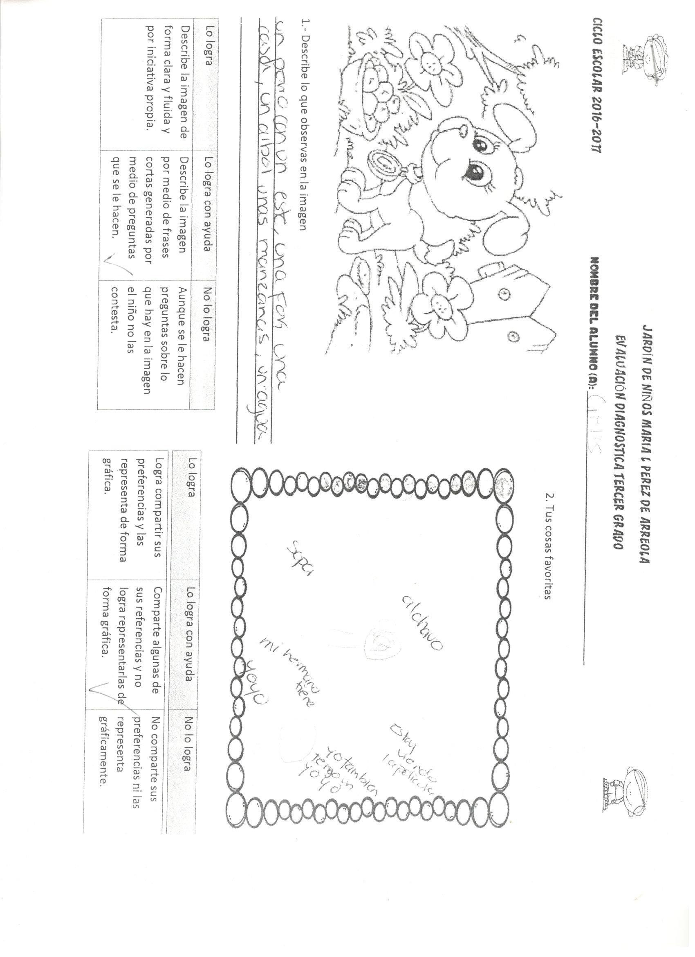

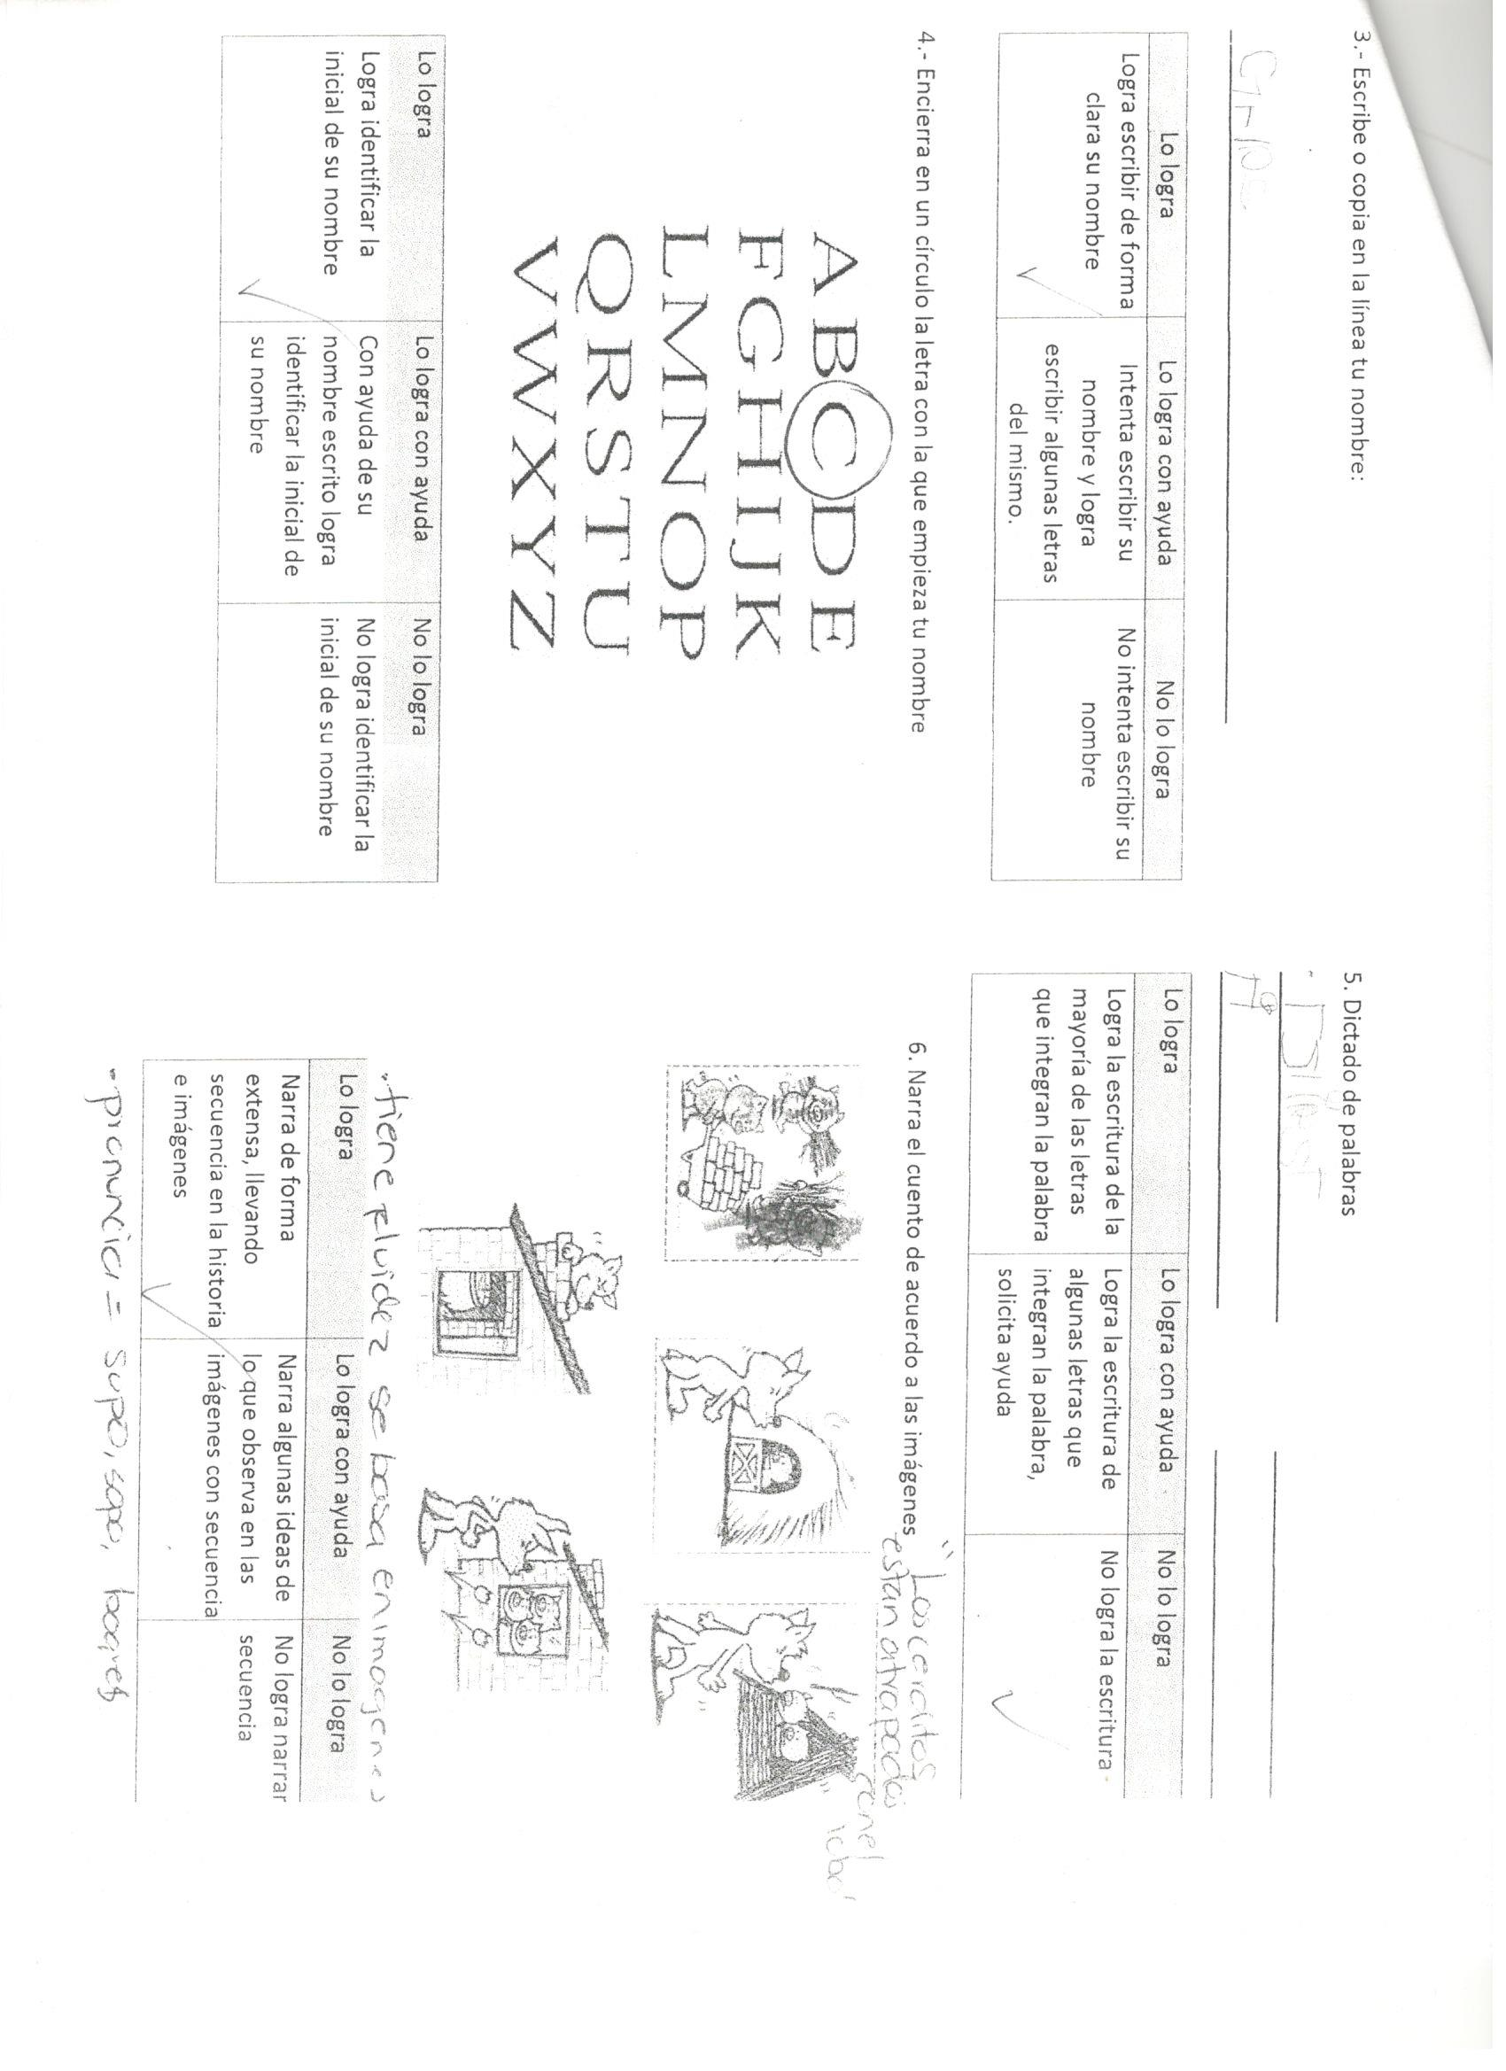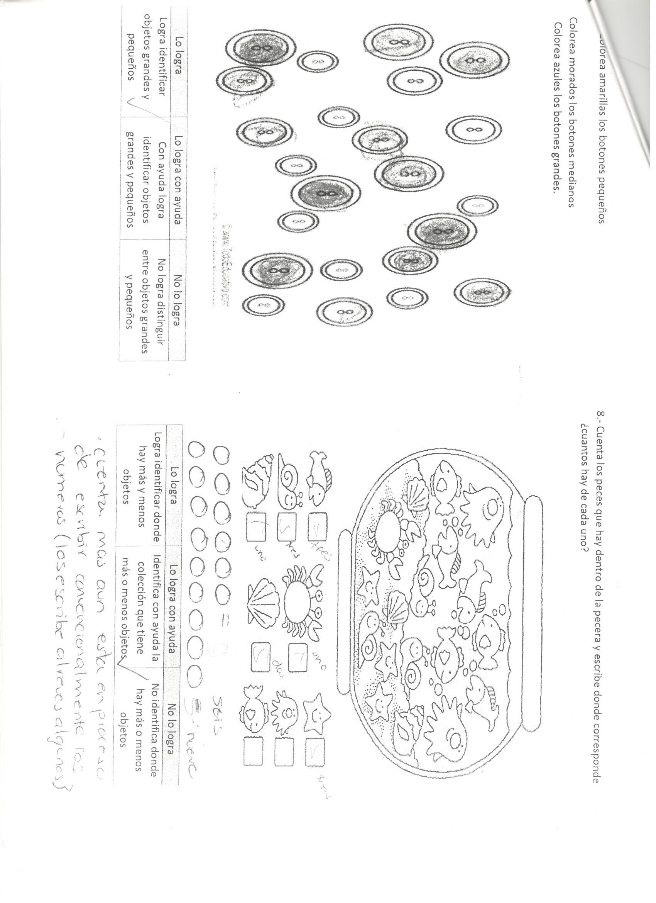

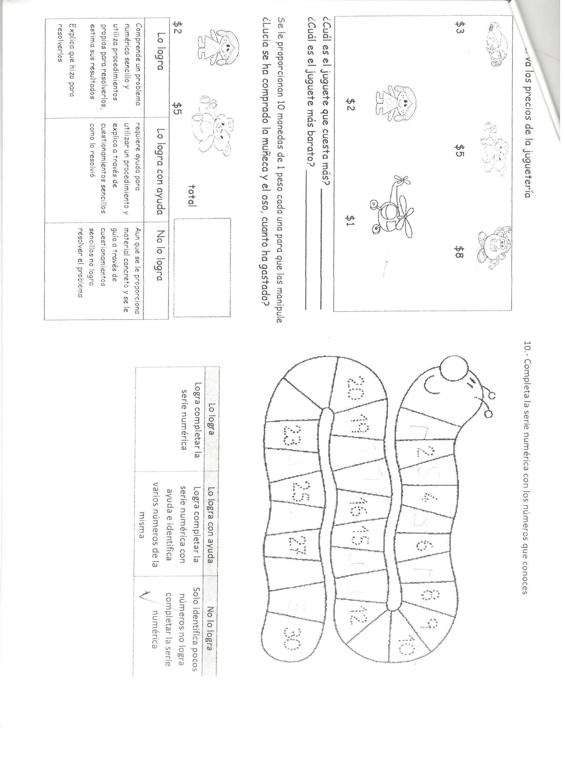

## Anexo 4

Pág. 15 agosto del 2016

Lista de cotejo de evaluación diagnostica sobre el campo formativo de Desarrollo personal y social

**DESARROLLO PERSONAL Y SOCIAL**

Consolidado

- En proceso

X No consolidado

|  |  |  |  |
| --- | --- | --- | --- |
|  | **Ap. esperados**  **Nombres** | Enfrenta desafíos y solo, o en colaboración, busca estrategias para superarlos, en diversas situaciones. | Participa en juegos respetando las reglas establecidas y las normas para la convivencia |
| 1 | Almaguer Gutiérrez Ana Sofía | **-** | **-** |
| 2 | Cárdenas Navarro Camila Tais | **-** | **\** |
| 3 | Cárdenas Reyna Erika Vanessa | **\** | **\** |
| 4 | Cedillo Peña Salma Miranda | **\** | **\** |
| 5 | Cepeda Méndez Abraham Salvador | **\** | **\** |
| 6 | Charles Narro Carlos Alberto | **-** | **\** |
| 7 | Escobedo Piña Nicol Aylin | **-** | **\** |
| 8 | Gámez Reyes Angely | **\** | **\** |
| 9 | García Puente Dariela Guadalupe | **\** | **\** |
| 10 | Gonzales Silos Daniel | **\** | **\** |
| 11 | González Vázquez Grettel | **-** | **-** |
| 12 | Herrera Berino Alan Gustavo | **-** | **\** |
| 13 | Hinojosa Retiz Alexis Antuan | **-** | **-** |
| 14 | Ibarra Peña Franco Tadeo | **/** | **-** |
| 15 | Juárez Sánchez Chrystofer Jesús | **-** | **\** |
| 16 | Lara De La Peña Santiago | **\** | **\** |
| 17 | León Tienda Alexander | **-** | **-** |
| 18 | Mata Puente Sergio | **-** | **-** |
| 19 | Mejía González Ángel Gael | **-** | **-** |
| 20 | Mendoza De La Peña Mayra Idali | **\** | **\** |
| 21 | Obregón Mendoza Francisco Arturo | **-** | **\** |
| 22 | Oyervides Martínez Alfredo Nicolás | **\** | **\** |
| 23 | Padilla Beltrán David | **\** | **\** |
| 24 | Plata Flores Nicol Alejandra | **\** | **\** |
| 25 | Plata Jiménez Fernando | **-** | **-** |
| 26 | Ríos Olivo Sofía | **\** | **\** |
| 27 | Rodríguez Villarreal Grettel Giselle | **-** | **\** |
| 28 | Sánchez Pérez Sebastián | **\** | **\** |
| 29 | Raúl Ariel | **-** | **-** |
| 30 | Vázquez Zapata Valery Ximena | **-** | **\** |

## Anexo 5

Pág. 24 Fotos sobre la actividad palabras bonitas

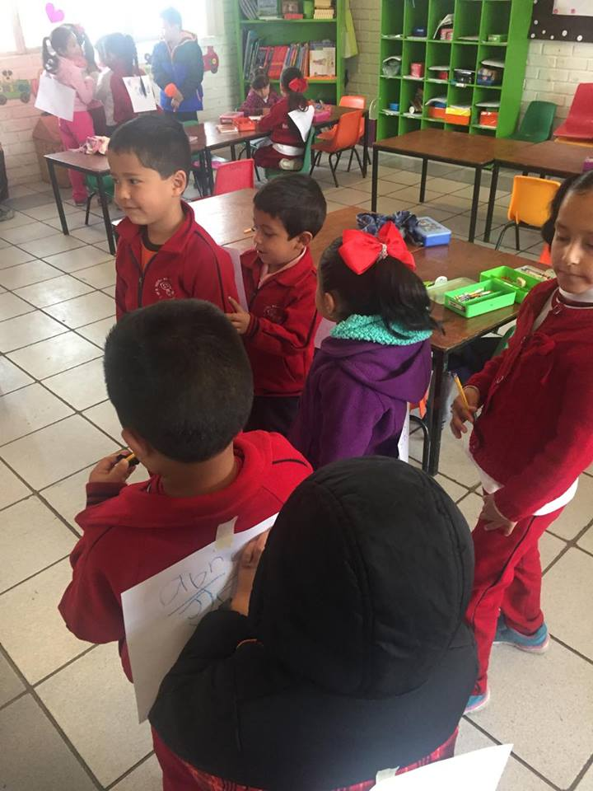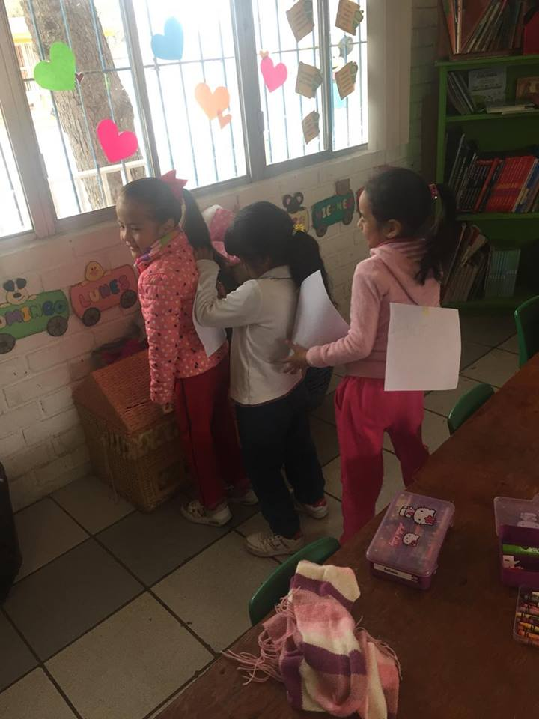

## Anexo 6

Pág. 28 Metro de conducta

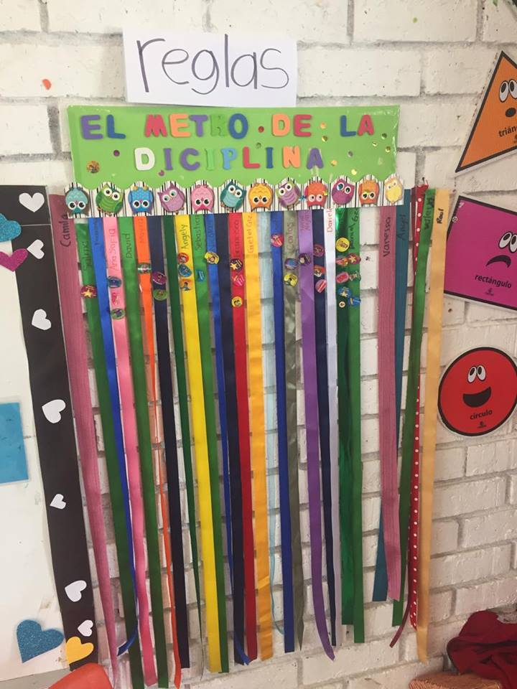

## Anexo 7

Pág. 31 Rincones de la pizzería

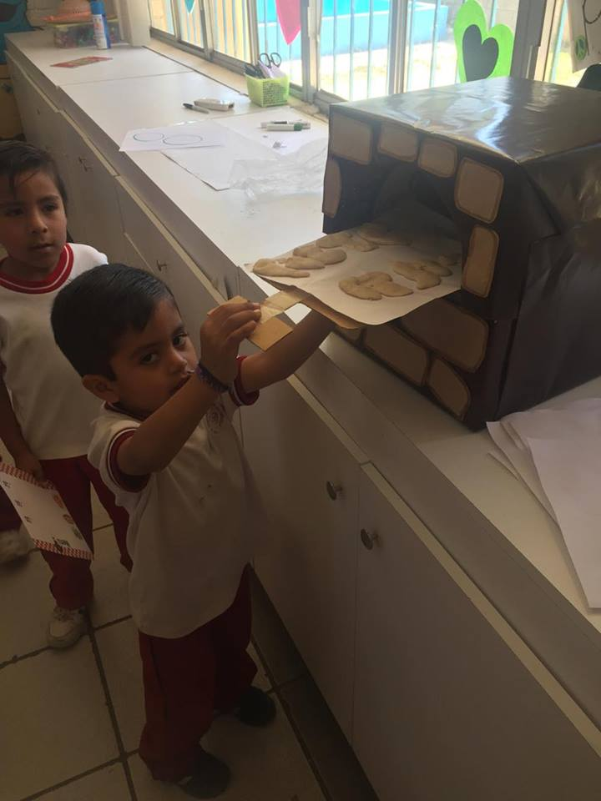 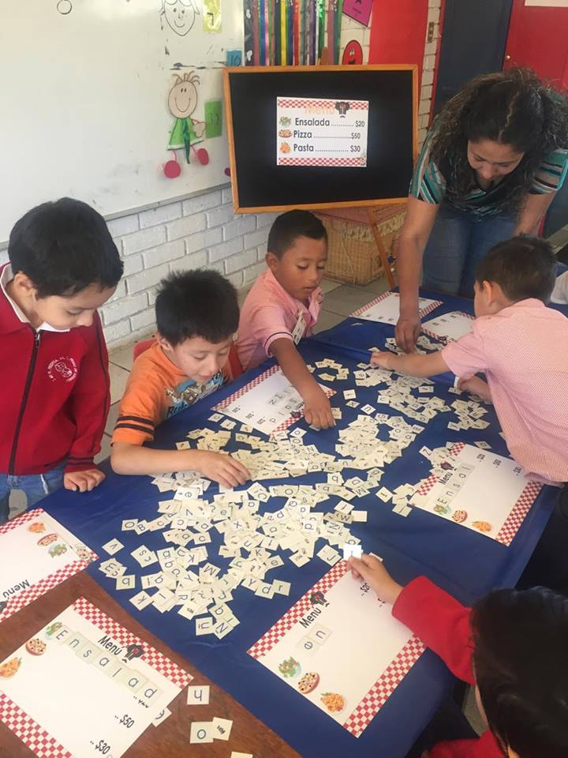 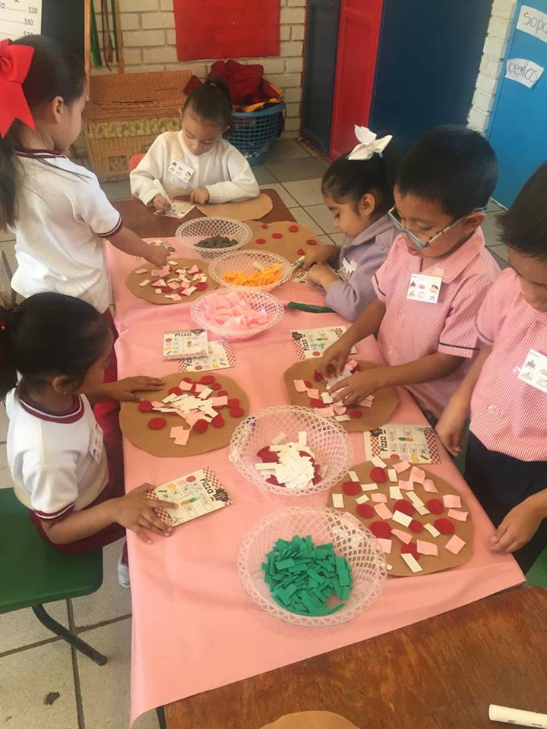

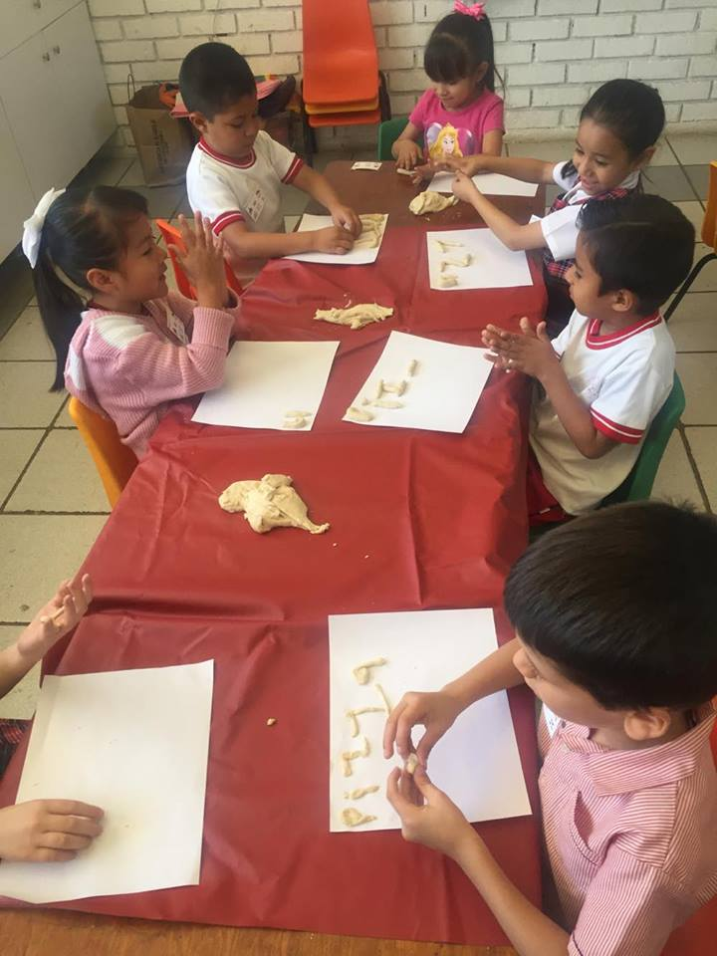 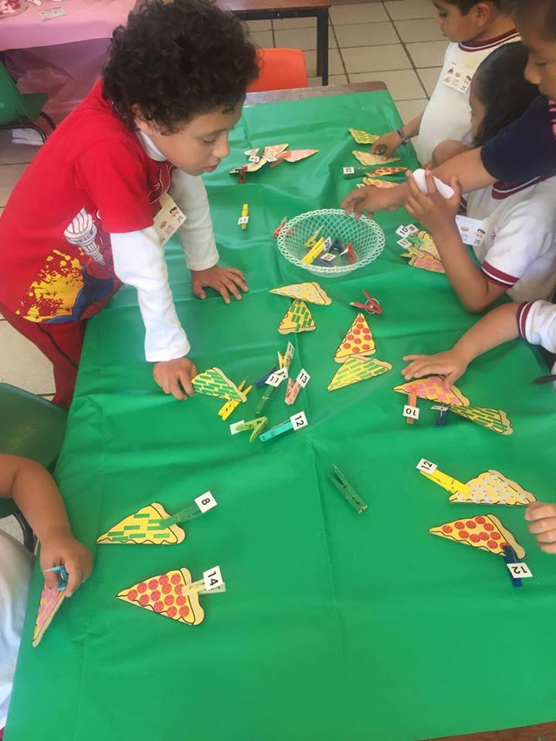

## Anexo 8

Pág. 33 Rincones sobre el mundo marino

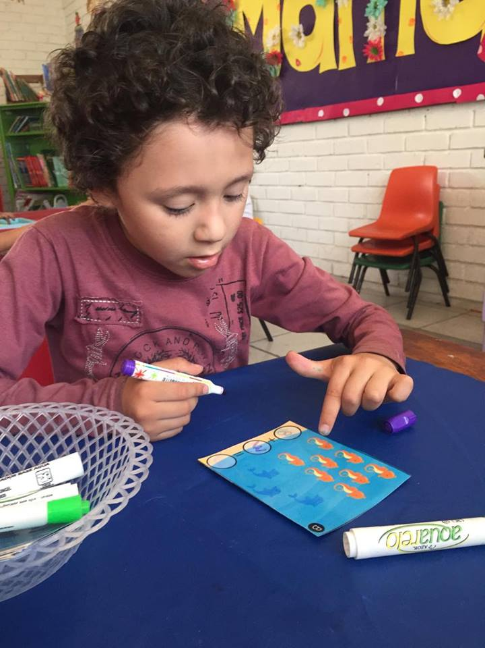 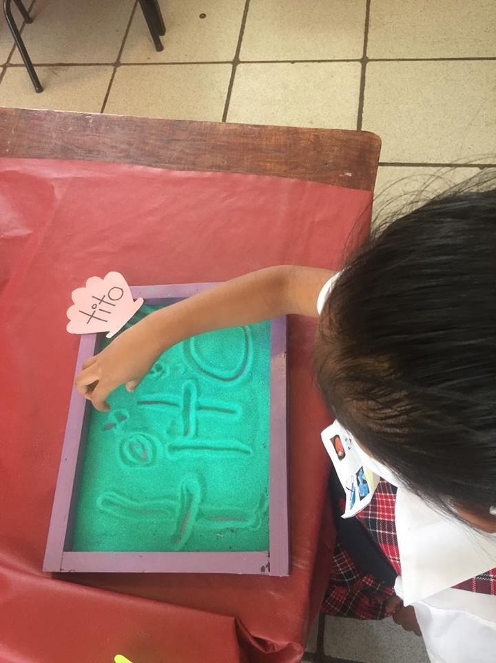

## Anexo 9

Pág. 36 Feria de la ONU



## Anexo 10

Pág. 38 Exposición de culturas mexicanas

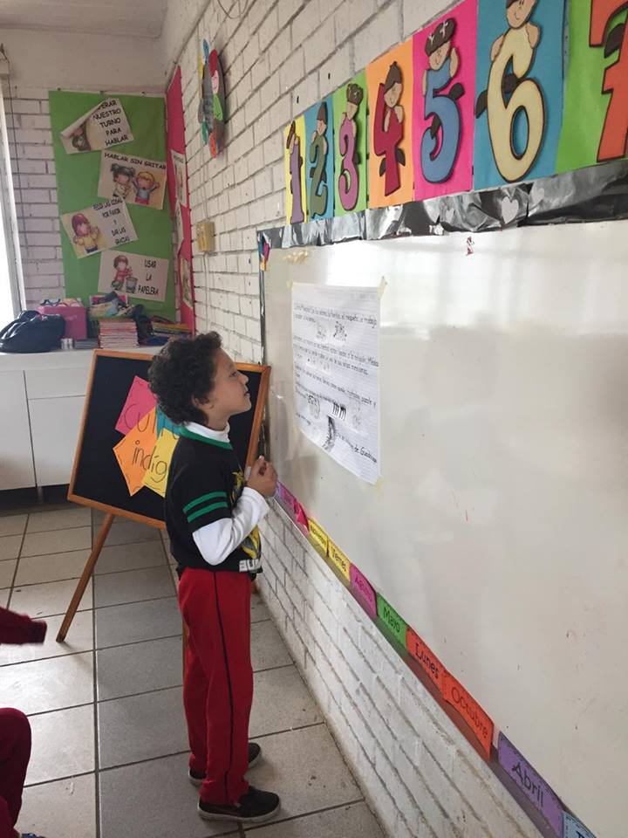 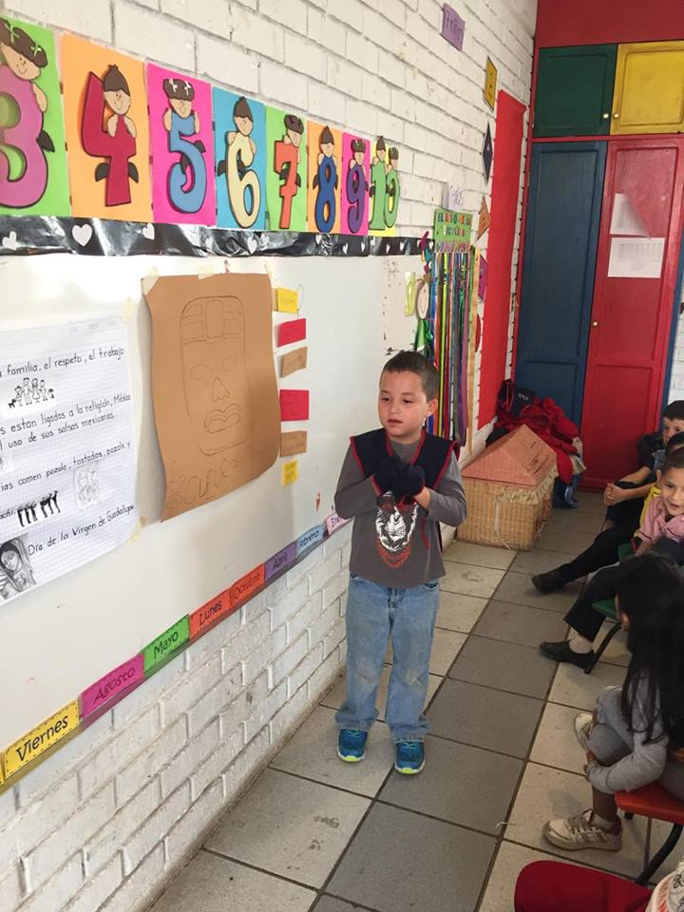 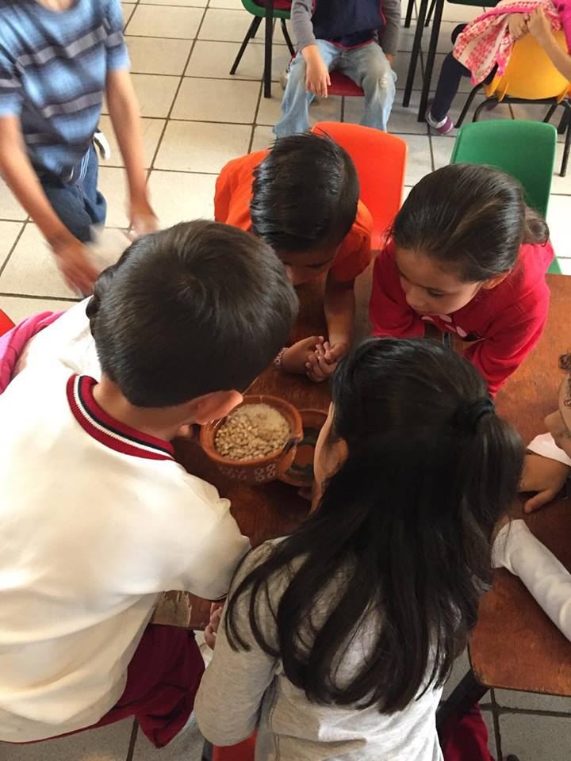

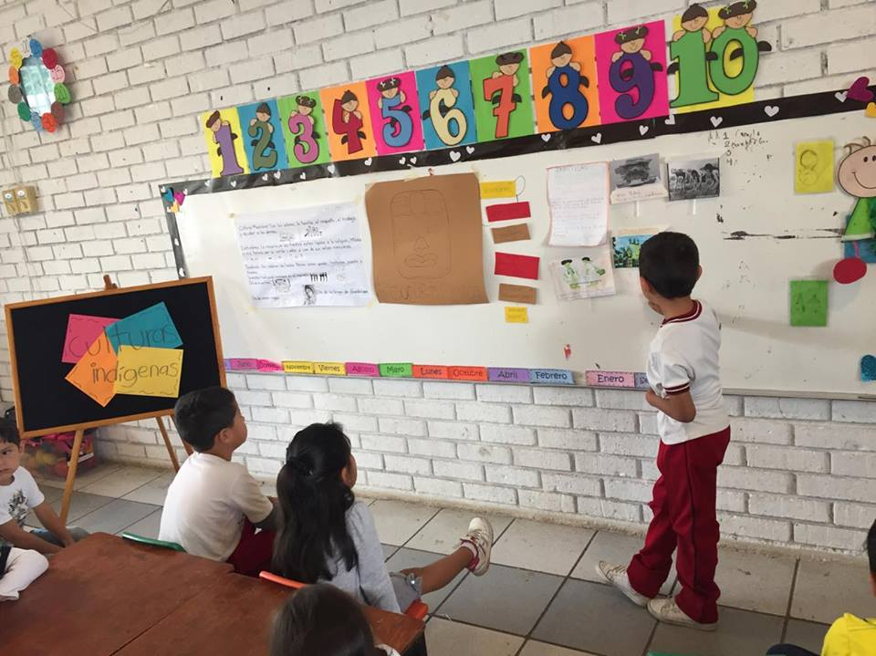

## Anexo 11

Pág. 47 Actividad del tesoro pirata

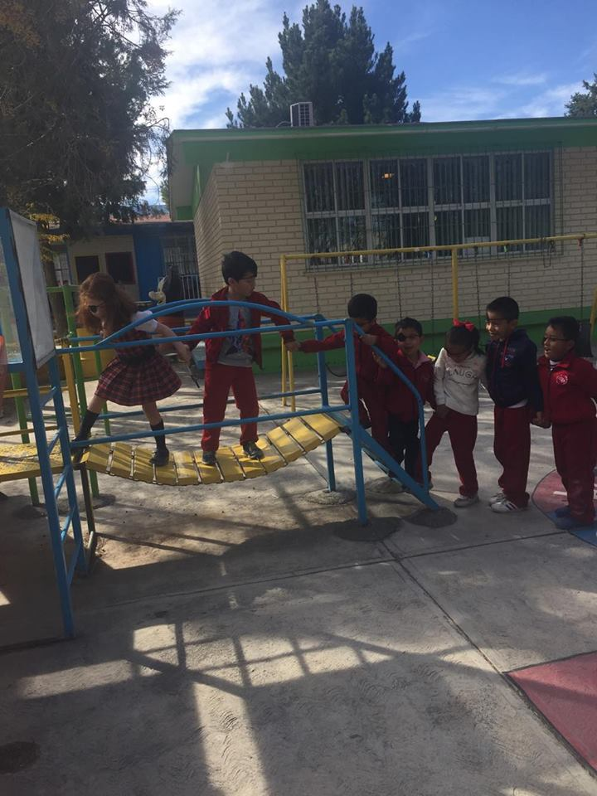 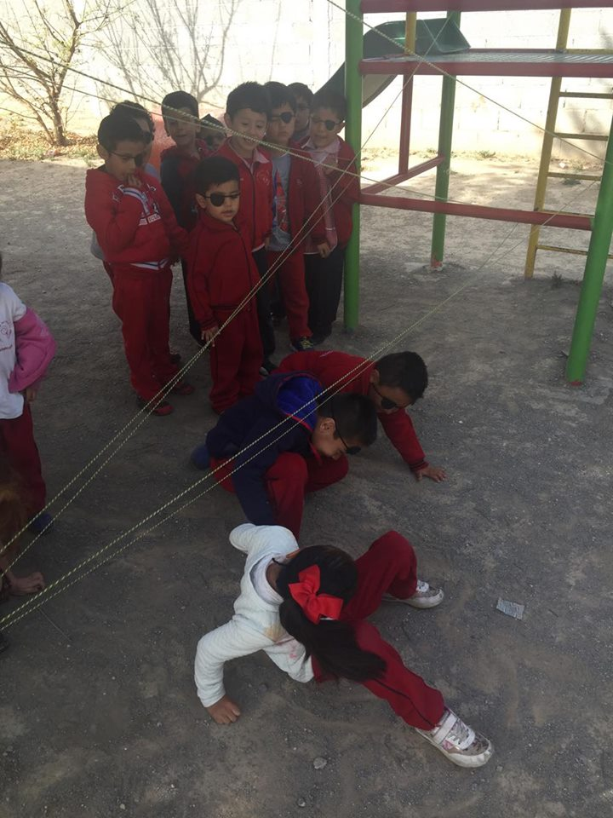 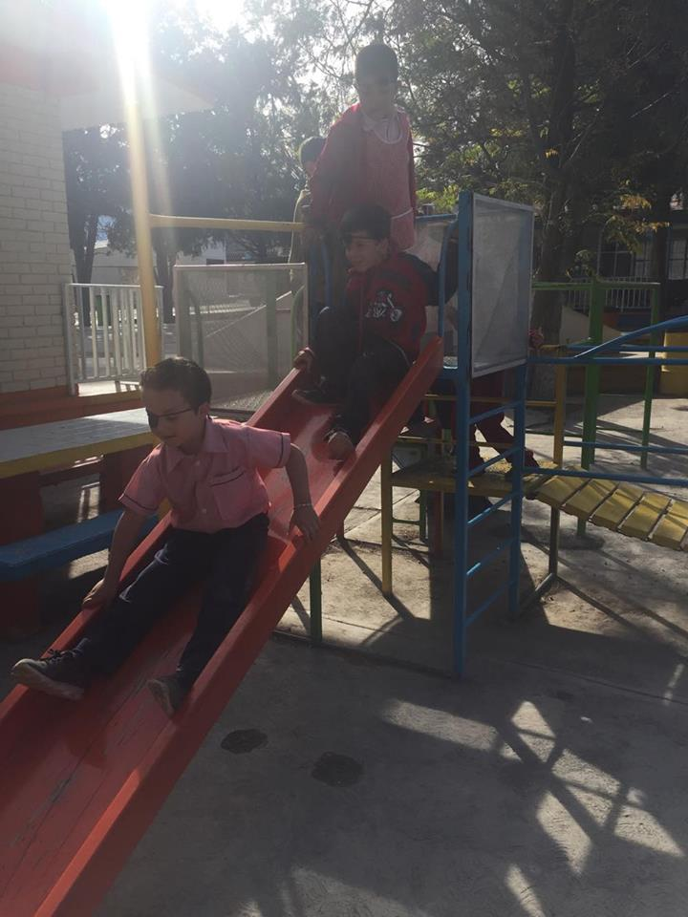

## Anexo 12

Pág., 51 Lista de cotejo del mes de junio del 2017

**DESARROLLO PERSONAL Y SOCIAL**

Consolidado

- En proceso

X No consolidado

|  |  |  |  |
| --- | --- | --- | --- |
|  | **Ap. esperados**  **Nombres** | Enfrenta desafíos y solo o en colaboración, busca estrategias para superarlos, en diversas situaciones. | Participa en juegos respetando las reglas establecidas y las normas para la convivencia |
| 1 | Almaguer Gutiérrez Ana Sofía | **-** | **\** |
| 2 | Cárdenas Navarro Camila Tais | **\** | **\** |
| 3 | Cárdenas Reyna Erika Vanessa | **\** | **\** |
| 4 | Cedillo Peña Salma Miranda | **\** | **\** |
| 5 | Cepeda Méndez Abraham Salvador | **\** | **\** |
| 6 | Charles Narro Carlos Alberto | **\** | **\** |
| 7 | Escobedo Piña Nicol Aylin | **\** | **\** |
| 8 | Gámez Reyes Angely | **\** | **\** |
| 9 | García Puente Dariela Guadalupe | **\** | **\** |
| 10 | Gonzales Silos Daniel | **\** | **\** |
| 11 | González Vázquez Grettel | **\** | **\** |
| 12 | Herrera Berino Alan Gustavo | **\** | **\** |
| 13 | Hinojosa Retiz Alexis Antuan | **-** | **-** |
| 14 | Ibarra Peña Franco Tadeo | **\** | **\** |
| 15 | Juárez Sánchez Chrystofer Jesús | **\** | **\** |
| 16 | Lara De La Peña Santiago | **\** | **\** |
| 17 | León Tienda Alexander | **\** | **\** |
| 18 | Mata Puente Sergio | **\** | **\** |
| 19 | Mejía González Ángel Gael | **-** | **-** |
| 20 | Mendoza De La Peña Mayra Idali | **\** | **\** |
| 21 | Obregón Mendoza Francisco Arturo | **\** | **\** |
| 22 | Oyervides Martínez Alfredo Nicolás | **\** | **\** |
| 23 | Padilla Beltrán David | **\** | **\** |
| 24 | Plata Flores Nicol Alejandra | **\** | **\** |
| 25 | Plata Jiménez Fernando | **-** | **-** |
| 26 | Ríos Olivo Sofía | **\** | **\** |
| 27 | Rodríguez Villarreal Grettel Giselle | **-** | **\** |
| 28 | Sánchez Pérez Sebastián | **\** | **\** |
| 29 | Raúl Ariel | **\** | **\** |
| 30 | Vázquez Zapata Valery Ximena | **\** | **\** |

# BIBLIOGRAFÍA

Andaluz. (1998). *El absentismo escolar.* Sevilla: Defensor del pueblo Andaluz.

Beaudoin. (2013). *Una escuela para cada estudiante. La relación interpersonal, clave del proceso educativo.* España: Narcea.

Bodrova. (2004). *Herremientas de la mente.* México: PEARSON.

Cardona, C. y. (2006). *Diagnóstico psicopedagógico.* San Vicente: Editorial Club universitario .

Careaga, A. (2001). La evaluación como herramienta de transformación de la práctica docente. *Endurece*, 345-352.

Dìaz, B. (2002). *Estrategias docentes para un aprendizaje significativo.* Mèxico: McGraw-Hill interamericana.

Férnandez. (2010). Obstáculos o dificultades a la participación e implicación de todos los alumnos en las actividades escolares. *Revista Internacional de Audición y Lenguaje, Logopedia y Apoyo a la Integración, 4 (1)* , 17-30.

García Vidal, J. (1996). *Guía para realizar adaptaciones curriculares.* Madrid, España: EOS.

Harfuch, S. (2003). Un análisis de las intervenciones docentes en el aula. *Revista Lationamericana de estudios educativos (México)*, 155-164.

Imbernòn. (2002). *La investigaciòn educativa como herramienta de formaciòn del profesorado.* España: Grao.

Márquez, J. (2007). La disciplina escolar: aportes de las teorías psicológicas. *Revista de artes y humanidades UNICA*, 126-148.

Ornelas, V. G. (2001). *Estrategias de enseñanza y aprendizaje.* México: Pax.

Ricard, M. M. (2006). *Diagnóstico pedagógico. Un modelo para la intervención psicopedágogica .* Barcelona: Ariel.

SEP. (2011). *Plan de estudios 2011 de Eduaciòn bàsica.* Mèxico: SEP.

SEP. (2011). *Programa de estudio 2011. Guía para la educadora.* México: SEP.

SEP. (2012). *Plan de estudios 2012 de la licenciatura en educación preescolar.* México: SEP.

SEP. (2013). *Glosario de educaciòn especial.* México: SEP.

Teresa, S. d. (1985). *El diagnóstico social.* Argentina.

Torres, J. R. (2011). Los rincones de trabajo en el desarrollo de competencias básicas. *Docencia e investigación*, 105-130.